**МИНИСТЕРСТВО ОБРАЗОВАНИЯ РЕСПУБЛИКИ БЕЛАРУСЬ**

**БЕЛОРУССКИЙ ГОСУДАРСТВЕННЫЙ УНИВЕРСИТЕТ**

**ФАКУЛЬТЕТ СОЦИОКУЛЬТУРНЫХ КОММУНИКАЦИЙ**

**Кафедра информационных технологий**

**РАЗРАБОТКА САЙТА-ВИТРИНЫ**

**МАГАЗИНА ДЕТСКИХ КОНСТРУКТОРОВ «WOODY»**

**Курсовая работа**

Евсеевой Дианы Александровны

студентки 4 курса,

специальность

«прикладная информатика»

Научный руководитель:

доцент кафедры

Царик Сергей Всеволодович

Допущена к защите

«___» ____________ 2019 г.

Минск, 2019

ОГЛАВЛЕНИЕ

ВВЕДЕНИЕ 4

ГЛАВА 1. СОЗДАНИЕ ПРОТОТИПОВ И ВЕРСТКА САЙТА 5

1.1 Прототипы страниц сайта 5

1.2 Важнейшие особенности технологии Bootstrap 8

1.3 Верстка сайта 10

1.4 Структура разработанного сайта магазина конструкторов 15

ГЛАВА 2. РЕАЛИЗАЦИЯ САЙТА-ВИТРИНЫ МАГАЗИНА ДЕТСКИХ КОНСТРУКТОРОВ «WOODY» 16

2.1 Обзор фреймворка Spring MVC 16

2.2 Обзор фреймворка Spring Data 20

2.3 Проектирование базы данных 22

2.4 Реализация сайта-витрины 23

ЗАКЛЮЧЕНИЕ 28

СПИСОК ИСПОЛЬЗОВАННОЙ ЛИТЕРАТУРЫ 29

ПРИЛОЖЕНИЯ 30

**РЕФЕРАТ**

Курсовая работа содержит 52 страниц, 18 рисунков, 3 приложения, 21 листинг, 11 источников.

ВЕБ-САЙТ, ВЕБ-СТРАНИЦА, РАЗРАБОТКА, ТОВАР, КАТАЛОГ, BOOTSTRAP, JAVA, SPRING.

Цель курсовой работы – разработать сайт-витрину магазина детских конструкторов «Woody».

В курсовой работе проводится обзор основных инструментов Bootstrap, фреймворков Spring.

В результате выполнения курсовой работы был разработан сайт-витрина магазина детских конструкторов «Woody», который предоставляет пользователю возможность просматривать каталог товаров, администратору – добавлять, удалять и редактировать товары.

Сайт-витрина магазина детских конструкторов «Woody» был реализован при помощи языка программирования Java.

**ABSTRACT**

Coursework contains 52 pages, 18 images, 3 applications, 21 listings, 11 sources.

WEBSITE, WEB PAGE, DEVELOPMENT, PRODUCT, CATALOG, BOOTSTRAP, JAVA, SPRING.

The aim of the course work - to develop a website showcase of the store of children's designers "Woody".

In the course work, the main Bootstrap tools, Spring frameworks are considered.

As a result of the course work, a website showcase of the Woody store for children's designers was developed, which provides the user with the ability to view the catalog of goods, and the administrator to add, delete and edit products.

The showcase website of Woody, a store for children’s designers, was implemented using the Java programming language.

ВВЕДЕНИЕ

Ресурсы и возможности, предоставляемые сетью Интернет, на сегодняшний день используется во многих областях жизни человека. С его помощью люди могут получать заработок, проходить обучение, общаться, реализовывать свои интересы, найти информацию на различные темы и многое другое.

Особое значение Интернет получил для сферы маркетинга. Множество известных и малоизвестных фирм, предприятий и магазинов размещают сайты с рекламой своей продукции и услуг, их описанием и отзывами.

Актуальность создания веб-сайта магазина любой направленности заключается в том, что предполагаемым покупателям удобнее ознакомиться с ассортиментом магазина до того, как пойти туда. Они могут заранее просмотреть каталоги товаров, узнать интересующую и актуальную информацию о них, например, описание, параметры, ограничения для использования и цены.

Продукция, выставленная на веб-сайте, доступна для ознакомления в любое время намного большему числу покупателей, чем при обычном, не виртуальном, посещении магазина покупателями. На сайте-витрине очень удобно просматривать товары, так как представлены изображения и фотографии с разных ракурсов.

Целью курсовой работы является создание сайта-витрины магазина детских конструкторов «Woody» с помощью библиотекой компонентов интерфейса «Bootstrap» для оформления страниц сайта и некоторых фреймворков «Spring» для реализации сайта-витрины.

Для достижения данной цели были поставлены следующие задачи:

1. Создать прототипы страниц сайта.

2. Сверстать страницы сайта с использованием библиотеки компонентов интерфейса «Bootstrap».

3. Разработать сайт-ветрину с использованием некоторых фреймворков «Spring» и страницами: «Каталог», один товар, «Консоль администратора», добавление и редактирование товара.

ГЛАВА 1. СОЗДАНИЕ ПРОТОТИПОВ И ВЕРСТКА САЙТА

Для разработки прототипов и дизайна сайта-витрины магазина детских конструкторов «Woody» были использованы программа «Adobe Photoshop CC 2018» [1], цифровая платформа для разработки продуктов «InVision» [2] и библиотека компонентов интерфейса «Bootstrap».

1.1 Прототипы страниц сайта

Страницы сайта-витрины магазина детских конструкторов «Woody» состоят из трех главных элементов: шапки, основной части (контент) и подвала. Каждый прототип страниц в основной части содержит свойственный ей контент: список товаров для страницы каталога; название, изображение, описание и галерея товаров для страницы одного товара, список товаров с кнопками редактирования для страницы администратора и параметры товара для страницы добавления товара на сайт.

Прототипы каждой страницы представлены в трех экземплярах: для широких экранов компьютеров, для средних экранов планшетов и для узких экранов телефонов.

Пример прототипов страницы одного товара представлены на рисунках 1.1, 1.2 и 1.3.

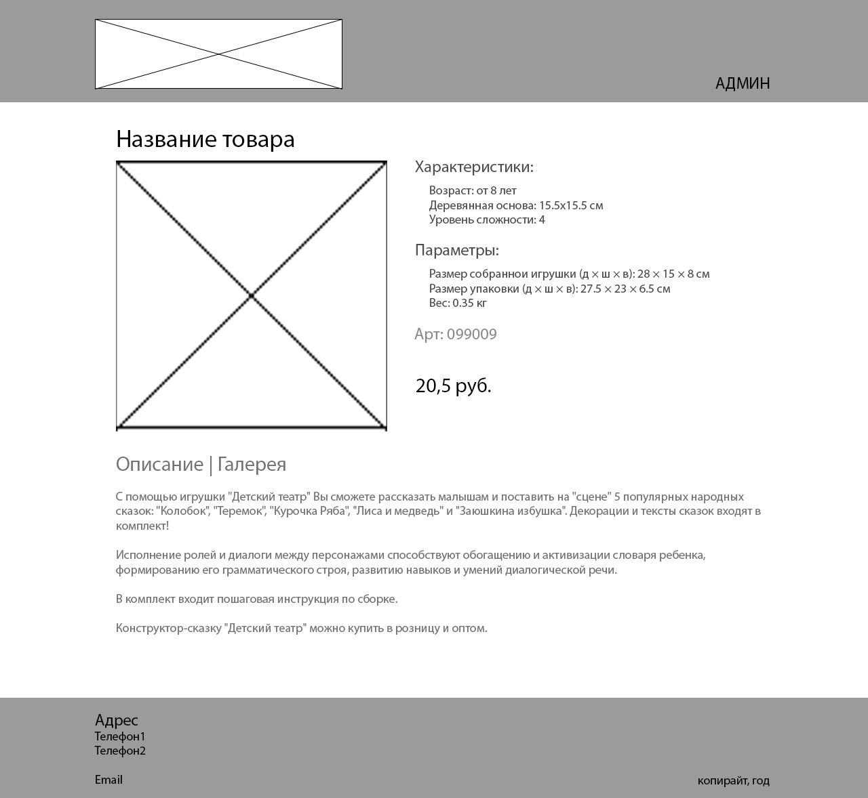

Рисунок 1.1 – Прототип страницы одного товара для широких экранов

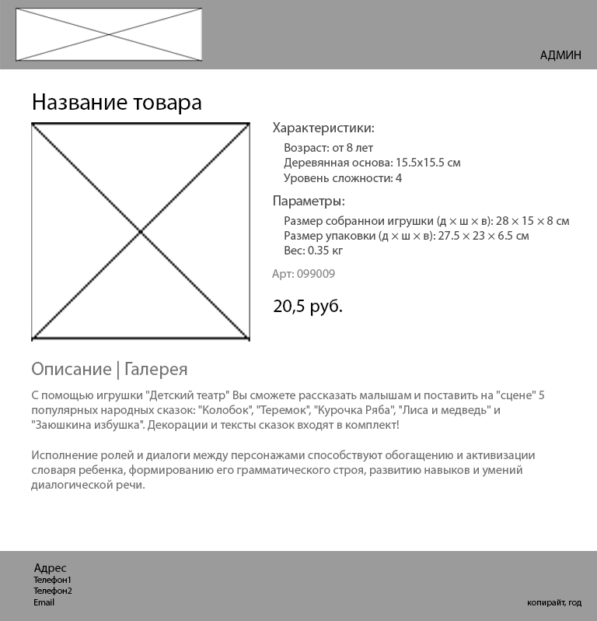

Рисунок 1.2 – Прототип страницы одного товара для средних экранов

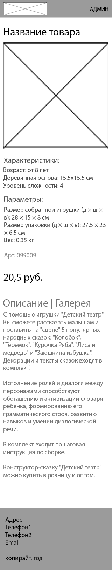

Рисунок 1.3 – Фрагмент прототипа страницы одного товара для узких экранов

Интерактивный прототип типа wireframe разработан с помощью инструментальных средств «InVision»: внешний вид прототипа черно-белый, использованы интерактивные элементы и переходы между экранами. Прототипы размещены на бесплатной платформе «InVision» (рисунок 1.4) по трем ссылкам для разных экранов [3-5].

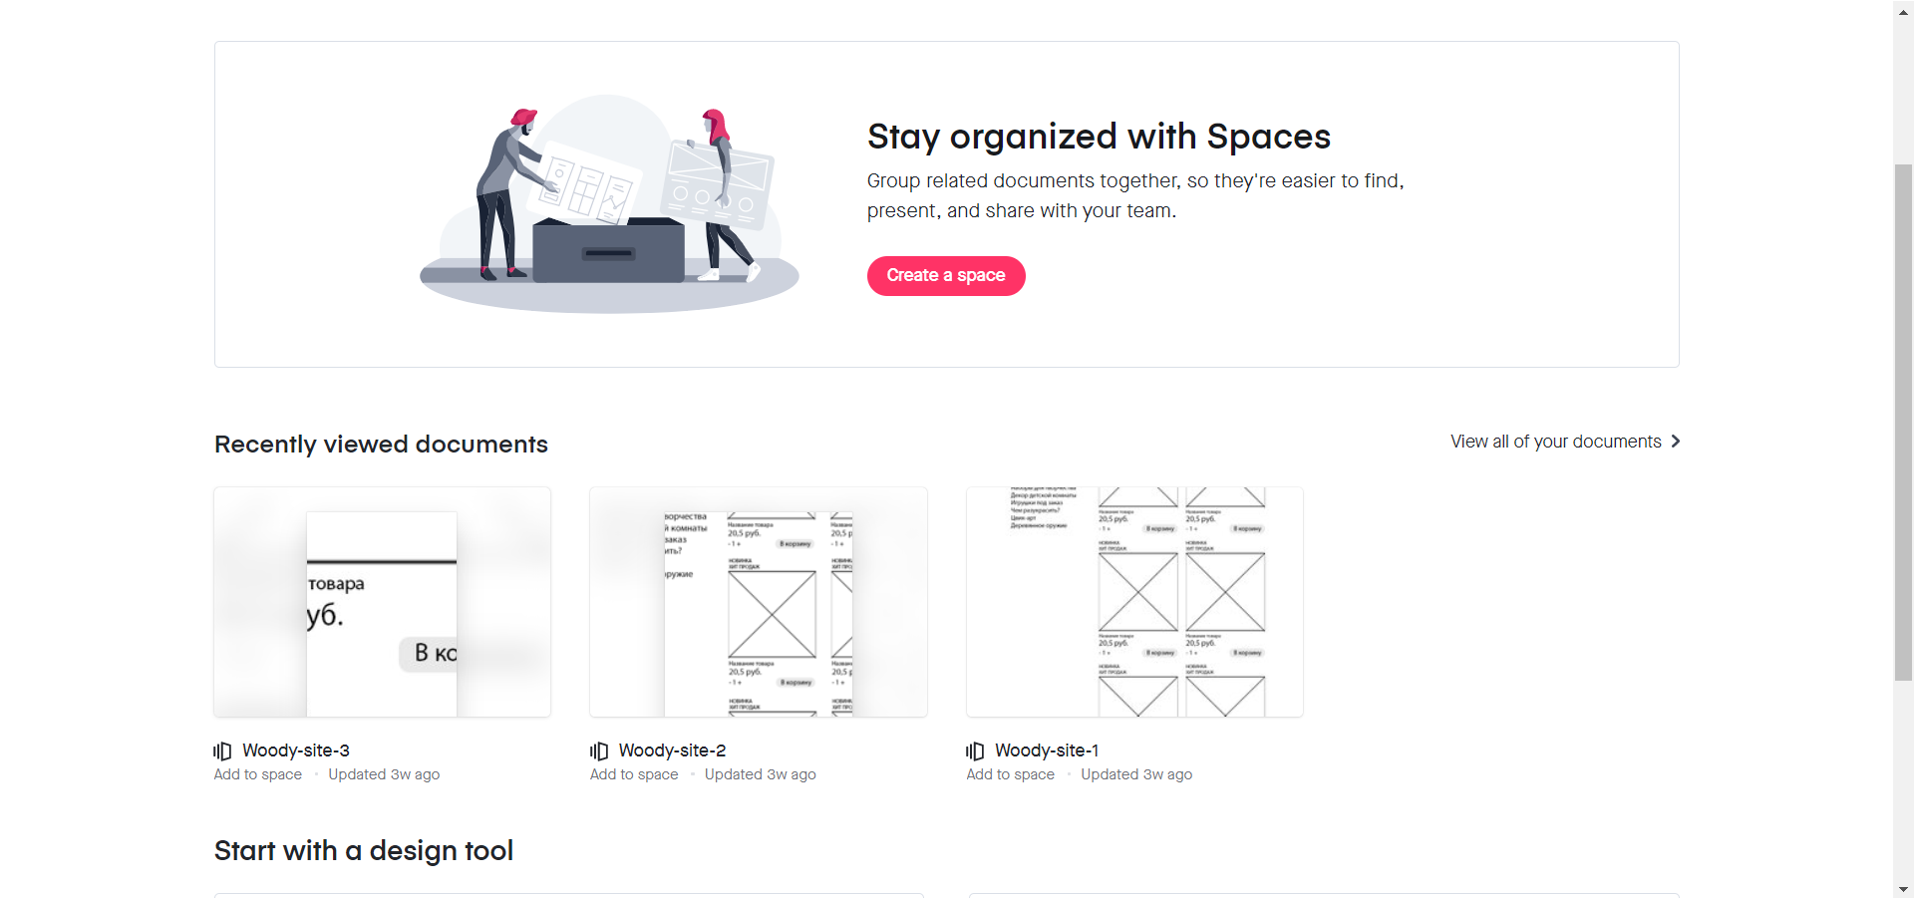

Рисунок 1.4 – Размещение прототипов на платформе «InVision»

Пример представления интерактивного прототипа на платформе «InVision» на рисунке 1.5.

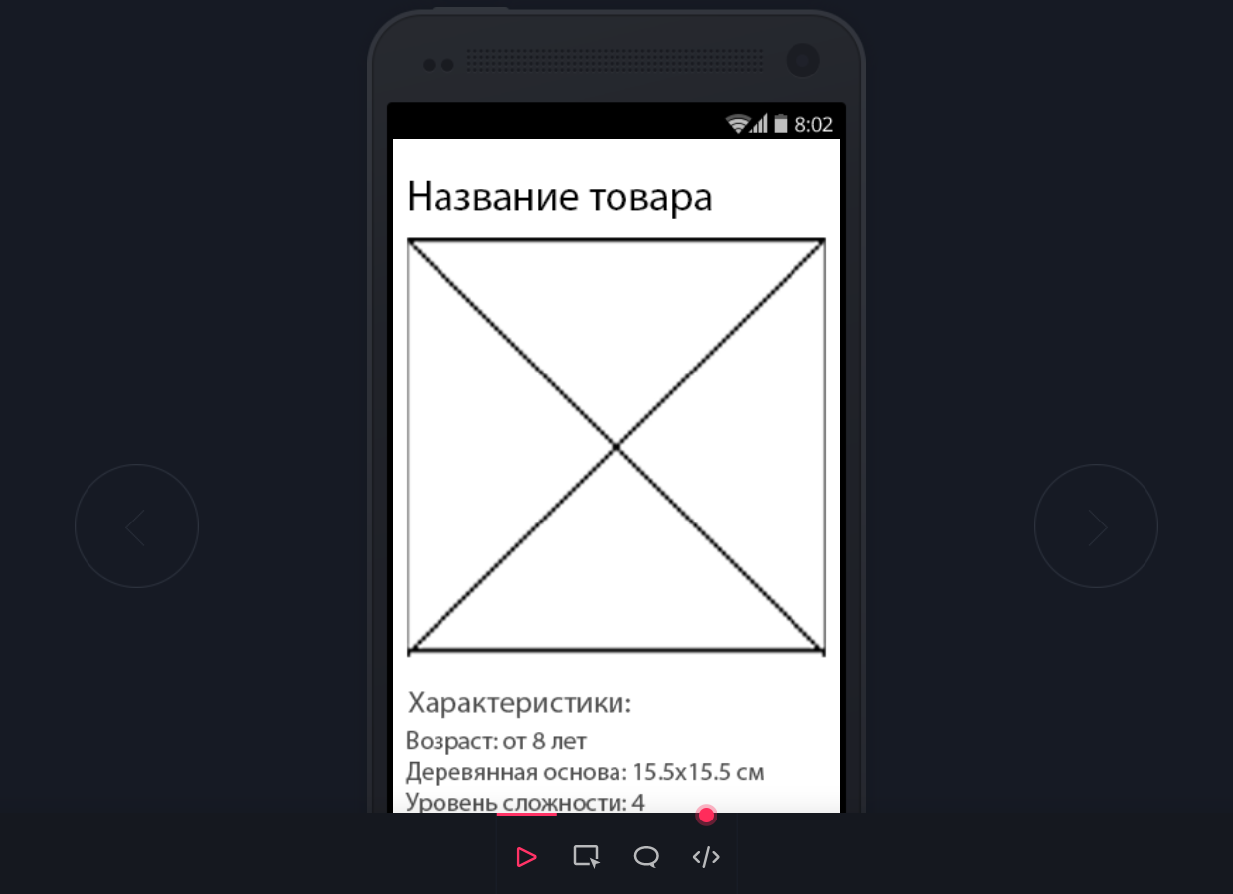

Рисунок 1.5 – Представление интерактивного прототипа для мобильной версии сайта на платформе «InVision»

1.2 Важнейшие особенности технологии Bootstrap

Bootstrap – это фреймворк на основе HTML и CSS, содержащий стили для основных элементов, которые применяются в верстке, это одна из самых популярных в мире front-end библиотек компонентов интерфейса, предоставляющая инструментарий с открытым исходным кодом для разработки с помощью HTML, CSS и JS [6, 7]. Bootstrap в первую очередь рассчитан на мобильные устройства.

Верстка на Bootstrap предполагает использование готовых HTML блоков с предопределенными стилями – компонентов, некоторые из которых используют JavaScript. Чтобы поменять внешний вид компонента требуется лишь поменять значение переменных в Bootstrap либо изменить HTML и CSS по своему усмотрению.

Стандартные настройки шрифтов и ссылок:

1. Белый цвет фона «тела» страницы (background-color: #fff; на body).

2. База шрифтов: @font-family-base,@font-size-base и @line-height-base.

3. Цвет всех ссылок задан через @link-color с подчеркиванием при наведении (:hover).

Bootstrap использует следующие мультимедийные запросы, представленные в листинге 1.1.

*Листинг 1.1* – *Мультимедийные запросы*

/* Очень маленькие устройства (телефоны, менее чем 768px) */

/* Без медиа запросов, так как в Bootstrap это по умолчанию */

/* Небольшие устройства (планшеты, 768px и выше) */

@media (min-width: @screen-sm-min) { ... }

/* Средние устройства (настольных компьютеров, 992px и выше) */

@media (min-width: @screen-md-min) { ... }

/* Большие устройства (большие компьютеры, 1200px и выше) */

@media (min-width: @screen-lg-min) { ... }

***Система разметки (сетка).*** Bootstrap включает в себя отзывчивую, mobilefirst систему разметки, которая соответствующим образом масштабирует до 12 столбцов при увеличении размера устройства или экрана просмотра.

Система разметки (сетка) используется для создания макетов страниц через группы строк и столбцов, в которых размещается контент. Основные правила использования сетки:

1. Строки должны быть помещены внутрь класса .container (fixed-width) или .container-fluid (full-width) для правильного выравнивания и заполнения.

2. Использовать строки (row) для создания горизонтальных групп столбцов (col).

3. Содержимое должно быть помещено в столбцы (col), и только столбцы могут быть непосредственными дочерними элементами строк (row).

4. Для быстрого создания схем сетки доступны предопределенные классы сетки, такие как .row и .col-xs-4.

Особенности сетки Bootstrap на различных устройствах представлены в таблице 1.1.

*Таблица 1.1* – *Особенности сетки Bootstrap на различных устройствах*

|  |  |  |  |  |
| --- | --- | --- | --- | --- |
|  | Телефоны  (<768px) | Планшеты  (≥768px) | Средние устройства  (≥992px) | Большие устройства  (≥1200px) |
| Поведение разметки | Horizontal at all times | Collapsed to start, horizontal above breakpoints | | |
| Ширина контейнера | None (auto) | 750px | 970px | 1170px |
| Класс префикса | .col-xs- | .col-sm- | .col-md- | .col-lg- |

***Некоторые основные компоненты******Bootstrap***. Во фреймворке есть множество стандартных компонентов, таких как встроенные текстовые элементы, различные списки (неупорядоченный, упорядоченный, без стиля, встроенный и др.), таблицы (простая, «Зебра», сокращенная и др.), формы, кнопки и другие [8, 9].

Классы выравнивания, используемые в Bootstrap, представлены на листинге 1.2.

*Листинг 1.2* – *Классы выравнивания*

<p class="text-left">Left aligned text.</p>

<p class="text-center">Center aligned text.</p>

<p class="text-right">Right aligned text.</p>

<p class="text-justify">Justified text.</p>

<p class="text-nowrap">No wrap text.</p>

Важным компонентом Bootstrap является навигация. Она имеет общую разметку, начиная с базового класса .nav, и вплоть до совместных состояний. Осуществляется обмен модификаторами доступа для переключения между каждым стилем. Пример навигационных кнопок на листинге 1.3.

*Листинг 1.3* – *Навигационные кнопки*

<ul class="nav nav-pills">

<li role="presentation" class="active"><a href="#">Home</a></li>

<li role="presentation"><a href="#">Profile</a></li>

<li role="presentation"><a href="#">Messages</a></li>

</ul>

Выпадающее меню используется как переключаемое, контекстное меню для отображения списка ссылок. Их интерактивность обеспечивается JavaScript плагином для dropdown меню. Пример выпадающего списка на листинге 3.4.

*Листинг 1.4* – *Пример выпадающего списка*

<div class="dropdown">

<button class="btn btn-default dropdown-toggle" type="button" id="dropdownMenu1" data-toggle="dropdown" aria-haspopup="true" aria-expanded="true">

Dropdown

<span class="caret"></span>

</button>

<ul class="dropdown-menu" aria-labelledby="dropdownMenu1">

<li><a href="#">Action</a></li>

<li><a href="#">Another action</a></li>

<li><a href="#">Something else here</a></li>

<li role="separator" class="divider"></li>

<li><a href="#">Separated link</a></li>

</ul>

</div>

1.3 Верстка сайта

Дизайн сайта-витрины магазина детских конструкторов «Woody» создан с использованием различных компонентов и цветовых решений Bootstrap.

Шапка сайта представлена навигационной панелью Bootstrap с переходами на страницу каталога товаров и др. (рисунок 1.6).



Рисунок 1.6 – Шапка сайта

Подвал представляет собой 4 колонки с информацией о магазине и сайте (рисунок 1.7).



Рисунок 1.7 – Подвал сайта

Каталог товаров представлен с помощью сетки, вмещающей по горизонтали 3 товара для широких экранов (рисунок 1.8), 2 товара для средних экранов (рисунок 1.9) и 1 товар – для узких (рисунок 1.10).

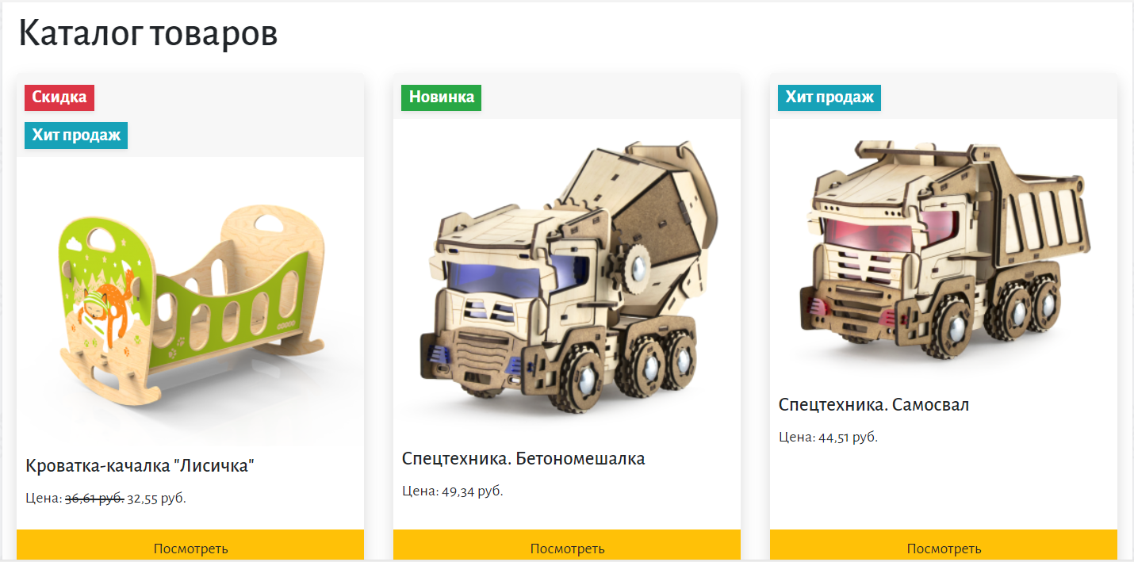

Рисунок 1.8 – Фрагмент каталога товаров для широких экранов

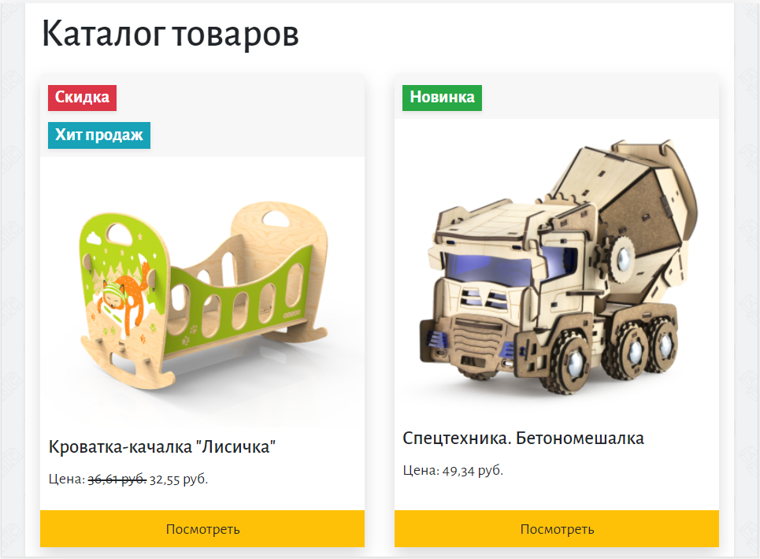

Рисунок 1.9 – Фрагмент каталога товаров для средних экранов

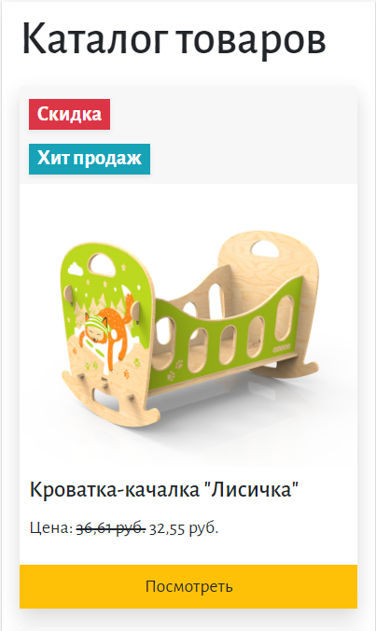

Рисунок 1.10 – Фрагмент каталога товаров для узких экранов

Каждая единица товара в каталоге представлена компонентом «карточка» (card) со следующими элементами:

* шапка карточки с ярлыками «Скидка», «Новинка» или «Хит продаж»,
* изображение товара,
* текст карточки с названием товара,
* заголовок карточки с ценой товара,
* кнопка «Посмотреть» (использована без специальных классов карточки).

Ярлыки товаров созданы с помощью компонентов «значок» (badge) разных, стандартных для Bootstrap цветов:

* красный (badge-danger) для ярлыка «Скидка»,
* голубой (badge-info) для ярлыка «Хит продаж»,
* зеленый (badge-success) для ярлыка «Новинка».

Для кнопок переходов на страницу товара «Посмотреть», а также кнопки «Следующая страница» и/или «Предыдущая страница» (для отображения большего количества товаров на соответствующей странице при необходимости) использован желтый цвет (btn-warning).

На странице одного товара и главной странице администратора использованы компоненты «вкладки» для отображения описания товара и галереи изображений. Пример страницы товара на рисунках 1.11 и 1.12, пример кода для вкладок на листинге 1.5.

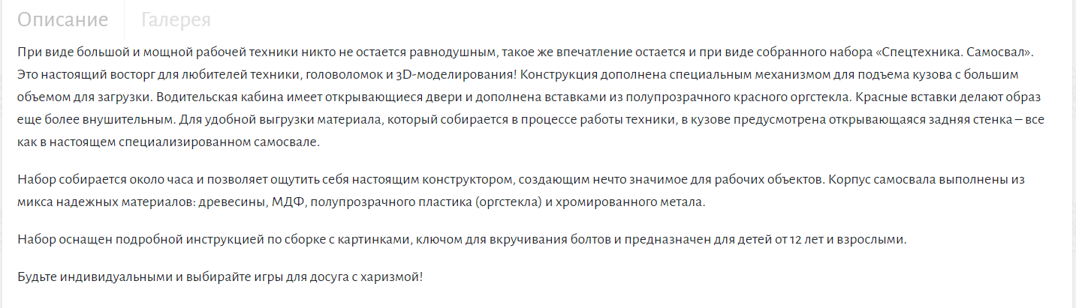

Рисунок 1.11 – Вкладка «Описание» на странице одного товара

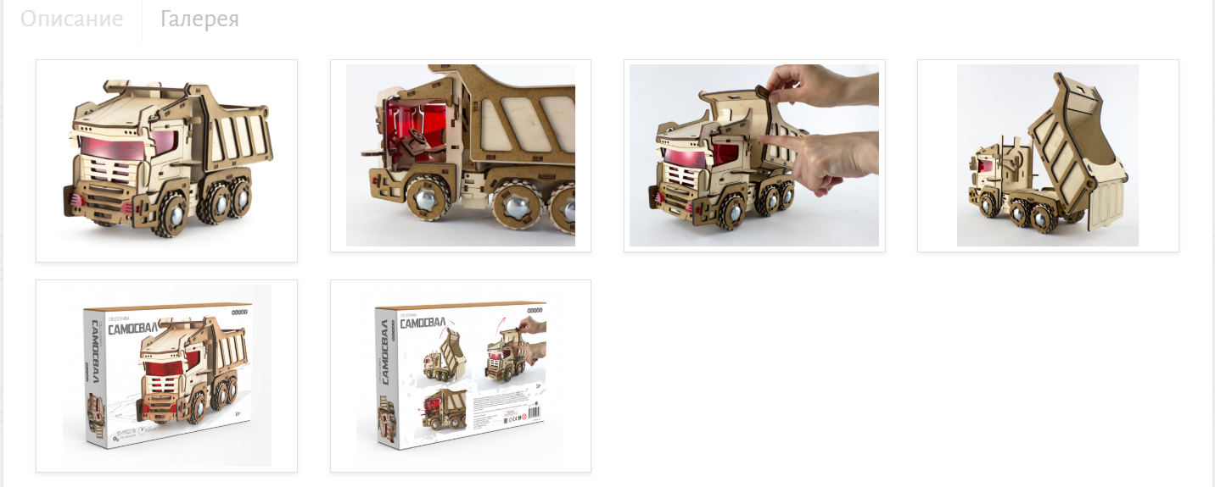

Рисунок 1.12 – Вкладка «Галерея» на странице одного товара

*Листинг 1.5* – *Фрагмент кода вкладок для страницы одного товара*

<div class="container mr-0 mt-4 mb-5 p-0">

<!-- Nav tabs -->

<ul class="nav nav-tabs item-tabs h4 border-0" id="myTab" role="tablist">

<li class="nav-item"><a class="nav-link active border-top-0 border-left-0" id="description-tab" data-toggle="tab" href="#description" role="tab" aria-controls="description" aria-selected="true">Описание</a></li>

<li class="nav-item"><a class="nav-link border-top-0 border-right-0" id="galleria-tab" data-toggle="tab" href="#galleria" role="tab" aria-controls="galleria" aria-selected="false">Галерея</a></li>

</ul>

<!-- Tab panes -->

<div class="tab-content pl-3 pr-3 mb-5">

<div class="tab-pane active" id="description" role="tabpanel" aria-labelledby="description-tab"> <p>…</p> </div>

<div class="tab-pane " id="galleria" role="tabpanel" aria-labelledby="galleria-tab">

<div class="container">

<div class="row mt-3">

<div class="col-lg-3 col-md-4 col-6 thumb h-100 mb-3">

<a data-fancybox="gallery" href="images/items/samosval-1.png">

<img class="img-fluid img-thumbnail shadow-sm" src="images/items/samosval-1.png" alt="..."> </a>

</div> … </div>

</div> </div> </div>

Каталог товаров на странице администратора с помощью вкладок отображается в виде плитки (карточки товаров, вместо кнопки «Посмотреть» размещены кнопки «Редактировать» и «Удалить») или в виде таблицы (рисунок 1.13).

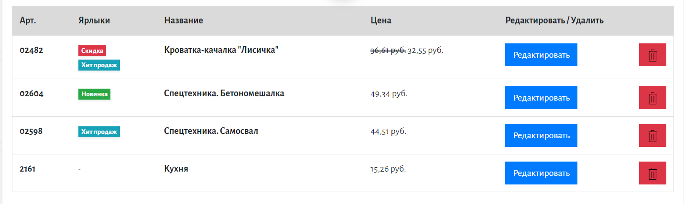

Рисунок 1.13 – Таблица товаров на странице администратора

Страница добавления товара представлена большим количеством строчек по два столбца в каждой (или 1 столбец для ввода описания товара), в которых размещены группы форм (form-group). Фрагмент страницы на рисунке 1.14.

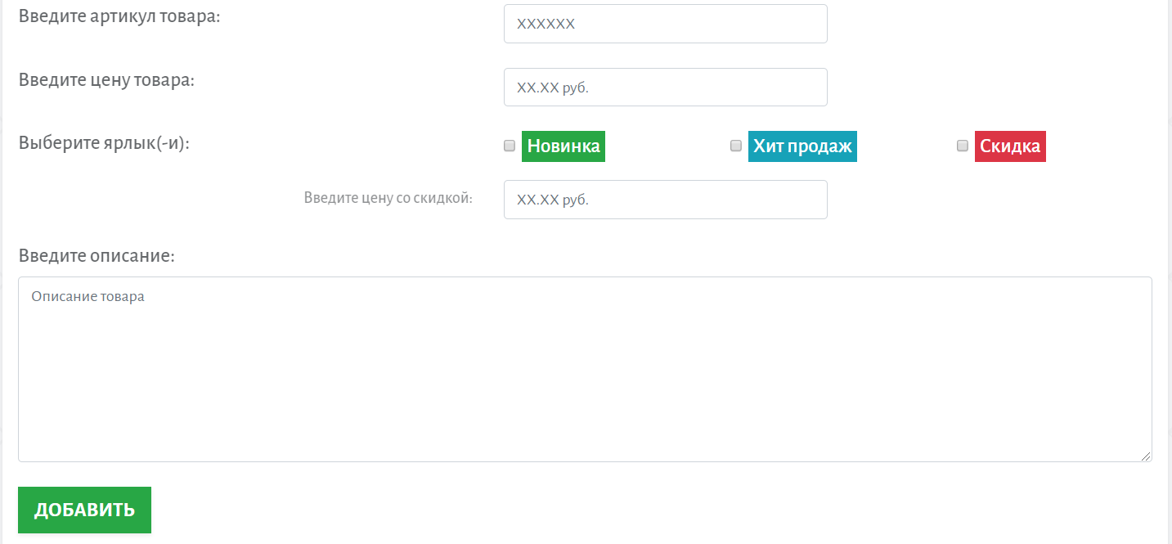

Рисунок 1.14 – Фрагмент страницы добавления товара

1.4 Структура разработанного сайта магазина конструкторов

После проведения обзора сайтов-аналога интернет-магазина детских конструкторов из дерева «Woody» была разработана следующая структура сайта-витрины детских конструкторов, показывающая основные страницы, а так же связь между ними, и представленная на рисунке 1.15. Страницы сайта представлены в Приложении Б.

Страницы разработанного сайта-витрины имеют схожую структуру. Основными элементами веб-страниц являются следующие разделы: шапка сайта (хедер), меню (навигационные элементы), боковая панель (виджеты), основной контент (текст, иллюстрации), подвал сайта (футер).

Рисунок 1.15 – Структура сайта-витрины магазина детских конструкторов

Шапка сайта состоит из панели, в которой располагаются эмблема магазина, с помощью которой осуществляется переход на главную страницу, и меню с пунктами «Каталог» и «Контакты» (выпадающий список с контактами сайта) для пользователя, с пунктами «Каталог ADMIN» (консоль администратора) и «Выход» для администратора.

Администратор может редактировать, удалять, добавлять товары в магазин пользуясь функциональностью консоли администратора в двух представлениях: плитка или таблица. По соответствующим кнопкам осуществляется переход на страницы добавления и редактирования товара.

ГЛАВА 2. РЕАЛИЗАЦИЯ САЙТА-ВИТРИНЫ МАГАЗИНА ДЕТСКИХ КОНСТРУКТОРОВ «WOODY»

Сайт-витрина магазина детских конструкторов «Woody» разработан с использованием сервера «MySQL», языка программирования «Java» и фреймворков «Spring MVC», «Spring Data» и «Lombok» (для преобразования аннотаций в исходном коде в Java-операторы до того, как компилятор их обработает).

2.1 Обзор фреймворка Spring MVC

Фреймворк «Spring MVC» обеспечивает архитектуру паттерна Model – View – Controller (Модель – Отображение (Вид) – Контроллер) при помощи слабо связанных готовых компонентов. Паттерн MVC разделяет аспекты приложения (логику ввода, бизнес-логику и логику UI), обеспечивая при этом свободную связь между ними [10].

* *Model* (Модель) инкапсулирует (объединяет) данные приложения;
* *View* (Отображение, Вид) отвечает за отображение данных Модели, – как правило, генерируя HTML, которые отображаются в браузере;
* *Controller* (Контроллер) обрабатывает запрос пользователя, создает соответствующую Модель и передает ее для отображения в Вид.

***DispatcherServlet.*** Вся логика работы «Spring MVC» построена вокруг *DispatcherServlet*, который принимает и обрабатывает все HTTP-запросы (из UI) и ответы на них. Рабочий процесс обработки запроса *DispatcherServlet* проиллюстрирован на рисунке 2.1.

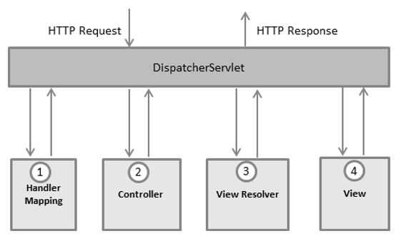

Рисунок 2.1 – Рабочий процесс обработки запроса DispatcherServlet

Последовательность событий, соответствующая входящему HTTP-запросу:

1. После получения HTTP-запроса *DispatcherServlet* обращается к интерфейсу *HandlerMapping*, который определяет, какой Контроллер должен быть вызван, после чего, отправляет запрос в нужный Контроллер.
2. Контроллер принимает запрос и вызывает соответствующий служебный метод, основанный на *GET* или *POST*. Вызванный метод определяет данные Модели, основанные на определенной бизнес-логике и возвращает в *DispatcherServlet* имя Вида (*View*).
3. При помощи интерфейса *ViewResolver* *DispatcherServlet* определяет, какой Вид нужно использовать на основании полученного имени.
4. После того, как Вид (*View*) создан, *DispatcherServlet* отправляет данные Модели в виде атрибутов в Вид, который в конечном итоге отображается в браузере.

Все вышеупомянутые компоненты: *HandlerMapping*, *Controller* и *ViewResolver* – являются частями интерфейса *WebApplicationContext* *extends* *ApplicationContext*, с некоторыми дополнительными особенностями, необходимыми для создания web-приложений.

***Конфигурирование.*** Далее связать запросы, которые нужно обработать при помощи *DispatcherServlet*, используя мапинг URL в файле «web.xml». Пример объявления и мапинга *DispatcherServlet* «*HelloWeb»* на листинге 2.1.

*Листинг 2.1* – *Пример объявления и мапинга DispatcherServlet «HelloWeb»*

<ul class="nav nav-tabs item-

<web-app id = "WebApp_ID" version = "2.4"

xmlns = "http://java.sun.com/xml/ns/j2ee"

xmlns:xsi = "http://www.w3.org/2001/XMLSchema-instance"

xsi:schemaLocation = "http://java.sun.com/xml/ns/j2ee

http://java.sun.com/xml/ns/j2ee/web-app_2_4.xsd">

<display-name>Spring MVC Application</display-name>

<servlet>

<servlet-name>HelloWeb</servlet-name>

<servlet-class>

org.springframework.web.servlet.DispatcherServlet

</servlet-class>

<load-on-startup>1</load-on-startup>

</servlet>

<servlet-mapping>

<servlet-name>HelloWeb</servlet-name>

<url-pattern>*.jsp</url-pattern>

</servlet-mapping>

</web-app>

Файл «web.xml» будет находиться в каталоге «WebContent/WEB-INF». После инициализации *HelloWeb*, фреймворк попытается загрузить контекст приложения из файла с именем *[servlet-name]-servlet.xml*, находящегося в каталоге «WebContent/WEB-INF». В данном случае, это будет «HelloWeb-servlet.xml».

Далее, тэг *<servlet-mapping>* указывает, какие веб-адреса обрабатываются каким *DispatcherServlet*. В данном случае, все HTTP-запросы, заканчивающиеся на «.jsp», будут обработаны *HelloWeb*.

Настроить имя файла и директорию можно, добавив слушатель сервлета *(servlet listener) ContextLoaderListener* в «web.xml», как показано в листинге 2.2.

*Листинг 2.2* – *Пример настройки имени файла и директории*

<web-app...>

<!-------- DispatcherServlet definition goes here----->

.... <context-param>

<param-name>contextConfigLocation</param-name>

<param-value>/WEB-INF/HelloWeb-servlet.xml</param-value>

</context-param>

<listener>

<listener-class>

org.springframework.web.context.ContextLoaderListener

</listener-class>

</listener>

</web-app>

Проверка конфигурации для «HelloWeb-servlet.xml», размещенной в каталоге «WebContent/WEB-INF» на листинге 2.3.

*Листинг 2.3* – *Проверка конфигурации для «HelloWeb-servlet.xml»*

<beans xmlns = "http://www.springframework.org/schema/beans"

xmlns:context = "http://www.springframework.org/schema/context"

xmlns:xsi = "http://www.w3.org/2001/XMLSchema-instance"

xsi:schemaLocation = "http://www.springframework.org/schema/beans

http://www.springframework.org/schema/beans/spring-beans-3.0.xsd

http://www.springframework.org/schema/context

http://www.springframework.org/schema/context/spring-context-3.0.xsd">

<context:component-scan base-package = "com.tutorialspoint" />

<bean class = "org.springframework.web.servlet.view.InternalResourceViewResolver">

<property name = "prefix" value = "/WEB-INF/jsp/" />

<property name = "suffix" value = ".jsp" />

</bean>

</beans>

Ниже приведены важные моменты, касающиеся «HelloWeb-servlet.xml»:

* файл *[servlet-name]-servlet.xml* будет использоваться для создания обозначенных бинов, с переопределением определений каждого бина, определенных с тем же именем в глобальной области;
* тэг *<context:component-scan...>* будет использован для активации функции сканирования аннотаций «Spring MVC», позволяющей использовать аннотации, такие как *Controller*, *@RequestMapping* и проч.;
* имена Видов (*View*) будут определяться при помощи *InternalResourceViewResolver*. В соответствии с указанным выше правилом, Вид с именем «hello» будет реализован по адресу «/WEB-INF/jsp/hello.jsp».

***Контроллер.*** *DispatcherServlet* отправляет запрос контроллерам для выполнения определенных функций. Аннотация *@Controllerannotation* указывает, что конкретный класс является контроллером. Аннотация *@RequestMapping* используется для мапинга (связывания) с URL для всего класса или для конкретного метода обработчика (пример на листинге 2.4).

*Листинг 2.4* – *Пример определения контроллера*

@Controller

@RequestMapping("/hello")

public class HelloController {

@RequestMapping(method = RequestMethod.GET)

public String printHello(ModelMap model) {

model.addAttribute("message", "Hello Spring MVC Framework!");

return "hello";

}

}

Аннотация *Controller* определяет класс как «Контроллер Spring MVC». В первом случае, *@RequestMapping* указывает, что все методы в данном Контроллере относятся к URL-адресу «/hello». Следующая аннотация *@RequestMapping(method = RequestMethod.GET)* используется для объявления метода *printHello()* как дефолтного метода для обработки HTTP-запросов *GET* (в данном Контроллере). Можно определить любой другой метод как обработчик всех POST-запросов по данному URL-адресу. Можно также написать вышеуказанный Контроллер другим способом, указав дополнительные атрибуты для аннотации *@RequestMapping* как на листинге 2.5.

*Листинг 2.5* – *Пример определения контроллера другим способом*

@Controller

public class HelloController {

@RequestMapping(value = "/hello", method = RequestMethod.GET)

public String printHello(ModelMap model) {

model.addAttribute("message", "Hello Spring MVC Framework!");

return "hello"; }}

Атрибут *value* указывает URL, с которым мы связываем данный метод (*value = «/hello»*), далее указывается, что этот метод будет обрабатывать GET-запросы (*method = RequestMethod.GET*).

***Вид (JSP).*** «Spring MVC» поддерживает множество типов Видов для различных технологий отображения страницы. В том числе – JSP, HTML, PDF, Excel, XML, Velocity templates, XSLT, JSON, каналы Atom и RSS, JasperReports и проч. Но чаще всего используются шаблоны JSP, написанные при помощи JSTL.

Пример Вида *hello* в «/WEB-INF/hello/hello.jsp» на листинге 2.6.

*Листинг 2.6* – *Пример Вида hello*

<html><head><title>Hello Spring MVC</title></head>

<body>

<h2>${message}</h2>

</body>

</html>

В данном случае, переменная *${message}* выводит тот самый атрибут, установленный нами в Контроллере. Внутри Вида можно отобразить любое количество атрибутов.

2.2 Обзор фреймворка Spring Data

«Spring Data» – дополнительный удобный механизм для взаимодействия с сущностями базы данных, организации их в репозитории, извлечение данных, изменение, в каких-то случаях для этого будет достаточно объявить интерфейс и метод в нем [11].

***Spring Repository.*** Основное понятие в «Spring Data» – это репозиторий. Это несколько интерфейсов которые используют JPA Entity для взаимодействия с ней. Так например интерфейс: *public interface CrudRepository<T, ID extends Serializable> extends Repository<T, ID>* – обеспечивает основные операции по поиску, сохранения, удалению данных (CRUD операции). Пример на листинге 2.7.

*Листинг 2.7* – *Пример CRUD операции*

T save(T entity);

Optional findById(ID primaryKey);

void delete(T entity);

Если функций, предоставляемых интерфейсом, достаточно для взаимодействия с сущностью, то можно прямо расширить базовый интерфейс для сущности, дополнить его методами запросов и выполнять операции.

На листинге 2.8 представлен пример создания сущности.

Наследование от одного из интерфейсов «Spring Data», например от *CrudRepository*, представлено на листинге 2.9.

*Листинг 2.8* – *Пример создания сущности*

@Entity

@Table(name = "EMPLOYEES")

public class Employees {

private Long employeeId;

private String firstName;

private String lastName;

private String email; // . . .

*Листинг 2.9* – *Пример наследования*

@Repository

public interface CustomizedEmployeesCrudRepository extends CrudRepository<Employees, Long>

***Методы запросов.*** Запросы к сущности можно строить прямо из имени метода. Для этого используется механизм префиксов *find…By, read…By, query…By, count…By, и get…By*, далее от префикса метода начинает разбор остальной части. Вводное предложение может содержать дополнительные выражения, например, *Distinct*. Далее первый *By* действует как разделитель, чтобы указать начало фактических критериев. Можно определить условия для свойств сущностей и объединить их с помощью *And* и *Or* (пример на листинге 2.10).

*Листинг 2.10* – *Пример запроса к сущности*

@Repository

public interface CustomizedEmployeesCrudRepository extends CrudRepository<Employees, Long> {

// искать по полям firstName And LastName

Optional<Employees> findByFirstNameAndLastName(String firstName, String lastName);

// найти первые 5 по FirstName начинающихся с символов и сортировать по FirstName

List<Employees> findFirst5ByFirstNameStartsWithOrderByFirstName(String firstNameStartsWith);

2.3 Проектирование базы данных

При проектировании базы данных была использована система phpMyAdmin, входящая в программный пакет XAMPP. Данная система представляет собой веб-интерфейс для администрирования СУБД MySQL.

База данных для сайта состоит из 3 таблиц. Диаграмма базы данных представлена на рисунке 2.2.

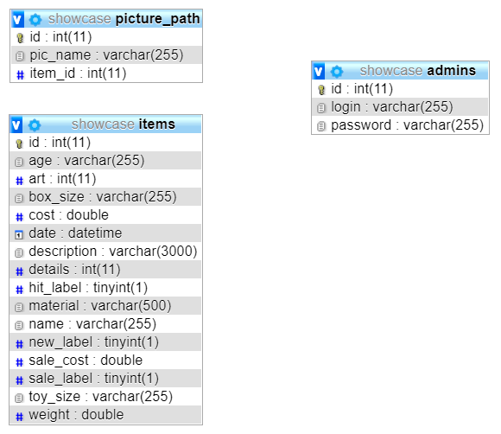

Рисунок 2.2 – Диаграмма базы данных сайта-витрины

Таблица *admins* содержит информацию об администраторах, которые имеют доступ к редактированию каталога товаров на сайте. Поля таблицы:

*id* – уникальный идентификатор;

*login* – логин администратора;

*password* – пароль.

Таблица *items* содержит информацию о товарах:

*id* – уникальный идентификатор;

*name* – название товара;

*art* – артикул товара;

*cost* – цена;

*sale_cost* – цена со скидкой;

*description* – описание товара;

*age* – возрастное ограничение;

*material* – материалы товара;

*details* – количество деталей;

*toy_size* – размер игрушки;

*box_size* – размер упаковки;

*weight* – вес игрушки;

*new_label* – ярлык «Новинка»;

*hit_label* – ярлык «Хит продаж»;

*sale_label* – ярлык «Скидка».

Таблица *picture_path* содержит информацию о картинках галереи для каждого товара:

*id* – уникальный идентификатор;

*pic_name* – путь к картинке галереи;

*item_id* – идентификатор товара, которому принадлежит картинка.

Фрагмент таблицы *items* с четырьмя товарами представлен на рисунке 2.3.

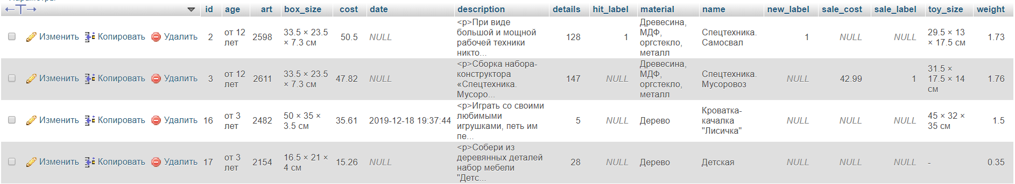

Рисунок 2.3 – Фрагмент таблицы «items»

2.4 Реализация сайта-витрины

Далее представлены некоторые части кода реализованного сайта-витрины с комментариями.

Листинг 2.11 содержит код файла «application.properties» с основными начальными настройками проекта.

*Листинг 2.11* – *Код файла «application.properties»*

spring.datasource.url=jdbc:mysql://localhost:3306/showcase?serverTimezone=UTC&useUnicode=yes&characterEncoding=UTF-8&characterSetResults=UTF-8

spring.datasource.username=root

spring.datasource.password=

spring.jpa.database-platform = org.hibernate.dialect.MySQL5Dialect

spring.jpa.generate-ddl=true

spring.jpa.hibernate.ddl-auto = update

server.port=8081

spring.jpa.properties.hibernate.connection.characterEncoding=utf-8

spring.jpa.properties.hibernate.connection.CharSet=utf-8

spring.jpa.properties.hibernate.connection.useUnicode=true

spring.mvc.view.prefix=/WEB-INF/views/

spring.mvc.view.suffix=.jsp

spring.servlet.multipart.max-file-size=5MB

spring.servlet.multipart.max-request-size=5MB

count.per_page=15

Ресурсы, использованные для сайта (стили, bootstrap, javascript и изображения), а также Виды (файлы с расширением «*.jsp» ) представлены в папке проекта «webapp», фрагменты структуры которых на рисунках 2.4-5.

|  |  |
| --- | --- |
|  |  |
| Рисунок 2.4 – Фрагмент структуры папки «webapp» | Рисунок 2.5 – Структура папки «views» с Видами |

Подключение файлов стилей CSS и скриптов JS происходит в файле «inport_header.jsp», меню сайта расположено в файле «menu.jsp», а подвал – в файле «footer.jsp» - данные файлы подключаются к каждой странице сайта через *include*.

Главная страница, страница каталога для пользователя, страница авторизации, страница консоли администратора, страница добавления товара, страница одного товара описаны соответственно в файлах: «index_temp.jsp», «items_temp.jsp», «login_temp.jsp», «admin_catalog.jsp», «add_item.jsp», «item_temp.jsp».

Страница каталога пользователя и страница каталога администратора выводят карточки товаров с единственным отличием: каталог администратора предоставляет возможность, помимо перехода на страницу товара, удалить данный товар. Фрагмент кода вывода товаров на странице каталога через *forEach* на листинге 2.12. Для вывода ярлыков здесь и далее используются теги переключателя *<c:choose>, <c:when>, <c:otherwise>*.

На листинге 2.13 фрагмент кода каталога администратора с реализацией удаления товара.

*Листинг 2.12* – *Фрагмент кода вывода товаров на странице каталога*

<div class="catalog-items">  
 <div class="row">

<c:forEach var="item" items="${items.content}">  
 <div class="col-12 col-md-6 col-lg-4 mb-3">  
 <div class="card shadow rounded-0 border-0 h-100">  
 <div class="card-header p-0 border-bottom-0 h-auto">  
 <c:choose>  
<c:when test="${item.new_label==true}">  
<h4 class="m-2"><span class="badge badge-success shadow-sm rounded-0">Новинка</span></h4></c:when>  
 </c:choose>  
 <c:choose>  
<c:when test="${item.hit_label==true}"><h4 class="m-2"><span class="badge badge-info shadow-sm rounded-0">Хит продаж</span></h4></c:when>  
 </c:choose>  
 <c:choose>

<c:when test="${item.sale_label==true}"><h4 class="m-2"><span class="badge badge-danger shadow-sm rounded-0 ">Скидка</span></h4></c:when>  
 </c:choose>  
 </div>  
 <img class="card-img img-fluid rounded-0 mh-50" src="/static/items/${item.id}.jpg" alt="Card image cap">  
 <div class="card-body p-2">  
 <h5 class="card-text">${item.name}</h5>  
 <p class="card-title">Цена:  
 <c:choose>  
<c:when test="${item.sale_label==true}"><del>${item.cost} руб.</del> ${item.sale_cost} руб. </c:when>  
<c:otherwise>${item.cost} руб. </c:otherwise>  
 </c:choose>  
</p></div>  
<a href="${pageContext.request.contextPath}/items/${item.id}"><button type="button" class="btn btn-warning btn-block rounded-0">Посмотреть</button></a>  
</div></div> </c:forEach> </div></div>

*Листинг 2.13* – *Фрагмент кода каталога администратора с реализацией удаления товара*

<div class="row container-fluid p-0 m-0">

<button type="button" class="col-9 btn btn-primary rounded-0"><a href="${pageContext.request.contextPath}/items/${item.id}">Редактировать</a></button>

<button type="button" class="col-3 btn btn-danger rounded-0">

<a class="m-0 p-0" href="admin/items/remove/${item.id}">

<img class="delete-img" src="/static/images/delete.png" alt="Add">

</a></button></div>

@GetMapping(path = "/admin/items/remove/{id}")

public String removeItem(@PathVariable int id) throws IOException {

itemService.remove(id);

FileUtil.removeFile(id);

return "redirect:/admin/admin_catalog";

}

Страница одного товара отображает разный контент для пользователя (только информацию о товаре и галерею) и администратора (добавляется функция редактирования товара и добавления, удаления картинок в галерею товара). Пример реализации анной функциональности представлен на листинге 2.14 на примере различных переходов по кнопке «Назад» на странице товара (используется тег *<sec:authorize>*).

*Листинг 2.14* – *Пример переходов по кнопке «Назад» на странице товара*

<sec:authorize access="!isAuthenticated()">

<div class="container mt-3"><a href="${pageContext.request.contextPath}/items"><button type="button" class="btn btn-outline-secondary">Назад</button></a></div>

</sec:authorize>

<sec:authorize access="isAuthenticated()">

<div class="container mt-3"><a href="${pageContext.request.contextPath}/admin/admin_catalog"><button type="button" class="btn btn-outline-secondary">Назад</button></a></div>

</sec:authorize>

Описание сущностей представлено в папке «beans», конфигурация в папке «config», контроллеры в папке «controllers» проекта. Примеры на основе сущности администратора и контроллеров администратора представлены на листингах 2.15 и 2.16. Остальные фрагменты кода в Приложении В.

*Листинг 2.15* – *Сущность «Admin»*

@Data

@Entity(name = "admins")

public class Admin {

@Id

@GeneratedValue(strategy= GenerationType.AUTO)

private Integer id;

@Column

private String login;

@Column

private String password;

}

*Листинг 2.16* – *Контроллеры «AdminControllers»*

@Controller

public class AdminController {

@Autowired

private JpaRepository<PicturePath, Integer> picturePathRepository;

@Autowired

private AdminService adminService;

@Autowired

private ItemService itemService;

@GetMapping(path = "admin/add_item")

public String loadPicture() { return "add_item"; }

@GetMapping(path = "admin/admin_catalog")

public String getCatalog(ModelMap model, @RequestParam(defaultValue = "0") int page) {

model.addAttribute("items", itemService.getAllItems(page));

return "admin_catalog"; }

@GetMapping(path = "/admin/picture/remove/{picId}")

public String removePicture(@PathVariable Integer picId) {

Integer itemId = picturePathRepository.findById(picId).get().getItem().getId();

picturePathRepository.deleteById(picId);

return "redirect:/items/" + itemId; }

@GetMapping(path = "/admin/remove/{id}")

public String removeAdmin(@PathVariable int id) throws IOException { adminService.removeById(id);

return "redirect:/admin/admins"; }

@PostMapping(path = "/admin/add")

public String addAdmin(Admin admin) throws IOException {

adminService.add(admin);

return "redirect:/admin/admins"; }

@PostConstruct

private void createFirstAdmin() throws IOException {

if (adminService.getAll().size() == 0) {

Admin admin = new Admin();

admin.setLogin("admin");

admin.setPassword("admin");

addAdmin(admin); } }

}

ЗАКЛЮЧЕНИЕ

В ходе выполнения курсовой работы был проведен обзор сайта-источника – сайта магазина детских конструкторов «Woody» – и различных инструментов:

* библиотеки компонентов интерфейса «Bootstrap»;
* фреймворка «Spring MVC»;
* фреймворка «Spring Data».

Результатом курсовой работы является разработанный сайт-витрина магазина детских конструкторов «Woody». Сайт был создан с использованием для верстки и основных стилей библиотеки компонентов интерфейса «Bootstrap», а также с использованием фреймворков «Spring» для реализации различных функций сайта-витрины: просмотра каталога товаров, переходы на страницу одного товара, страницу каталога, авторицация администратора для редактирования каталога товаров (добавление, удаление, редактирование информации о товаре).

В ходе выполнения работы было создано 6 страниц сайта магазина детских конструкторов «Woody»: «Главная», «Каталог», одного товара (с возможностью редактирования для администратора), «Авторизация», «Каталог администратора», «Добавление товара».

Разработанный сайт позволяет пользователям ознакомиться с каталогом товаров, которые предоставляет для продажи магазин, предлагаемыми скидками, новинками и хитами продаж. Администратор, в свою очередь, имеет возможность редактировать данные, представляемые на сайте.

Данный сайт-витрина может быть использован магазином детских конструкторов «Woody» для представления товаров, привлечения новых клиентов и повышения эффективности своей работы.

Потенциал развития сайта, заключается в увеличении базы каталога товаров, добавления категорий товаров и пр.

СПИСОК ИСПОЛЬЗОВАННЫХ ИСТОЧНИКОВ

1. Photoshop [Электронный ресурс] / – Adobe, 2019. – Режим доступа: https://www.photoshop.com/ – Дата доступа: 06.12.2019.
2. InVision [Электронный ресурс] / – InVisionApp Inc. – Режим доступа: https://www.invisionapp.com/ – Дата доступа: 06.12.2019.
3. Woody-site-1 [Электронный ресурс] / Евсеева Диана – Евсеева Диана, 2019. – Режим доступа: https://diana205555.invisionapp.com/overview/Woody-site-1-ck341s45r0o6o01aleo03ouvq/screens?v=8zYlZo9wgn74lFx17NYN3g%3% D&linkshare=urlcopied – Дата доступа: 06.12.2019.
4. Woody-site-2 [Электронный ресурс] / Евсеева Диана – Евсеева Диана, 2019. – Режим доступа: https://diana205555.invisionapp.com/overview/Woody-site-2-ck34jdl710vea01alh0llx1xj/screens?v=8zYlZo9wgn74lFx17NYN3g%3D% 3D&linkshare=urlcopied – Дата доступа: 06.12.2019.
5. Woody-site-3 [Электронный ресурс] / Евсеева Диана – Евсеева Диана, 2019. – Режим доступа: https://diana205555.invisionapp.com/overview/Woody-site-3-ck34jhmpf01aa01a3qdmrqbk0/screens?v=8zYlZo9wgn74lFx17NYN3g%3D %3D&linkshare=urlcopied – Дата доступа: 06.12.2019.
6. Обзор 4-й версии Bootstrap: описание, преимущества и недостатки [Электронный ресурс] / – Creative Commons Attribution 4.0. – Режим доступа: https://tokar.ua/read/8707 – Дата доступа: 06.12.2019.
7. Bootstrap [Электронный ресурс] / – Bootstrap. – Режим доступа: http://bootstrap-4.ru/ – Дата доступа: 06.12.2019.
8. Компоненты [Электронный ресурс] / – Bootstrap. – Режим доступа: https://bootstrap-4.ru/docs/4.3.1/components/ – Дата доступа: 06.12.2019.
9. Утилиты [Электронный ресурс] / – Bootstrap. – Режим доступа: https://bootstrap-4.ru/docs/4.3.1/utilities/ – Дата доступа: 06.12.2019.
10. Spring MVC – основные принципы [Электронный ресурс] / Вячеслав Чернышов – TechMedia, 2006-2019. – Режим доступа: https://habr.com/ru/post/336816/– Дата доступа: 19.12.2019.
11. Spring Data JPA [Электронный ресурс] / Александр Рыльков – TechMedia, 2006-2019. – Режим доступа: https://habr.com/ru/post/435114/– Дата доступа: 19.12.2019.

ПРИЛОЖЕНИЯ

ПРИЛОЖЕНИЕ А

Прототипы основных страниц сайта магазина детских конструкторов.

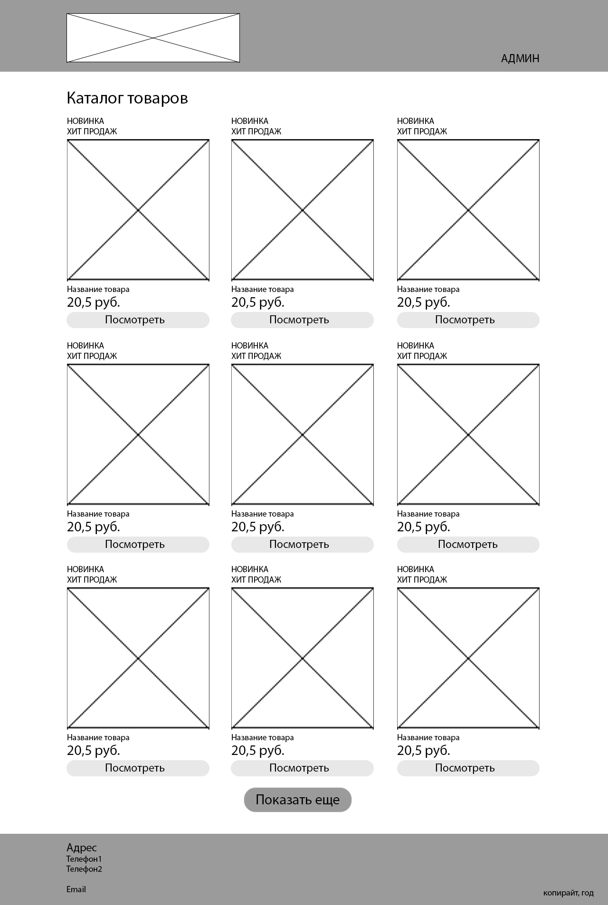

Рисунок А1 – Страница каталога для широких экранов

ПРОДОЛЖЕНИЕ ПРИЛОЖЕНИЯ А

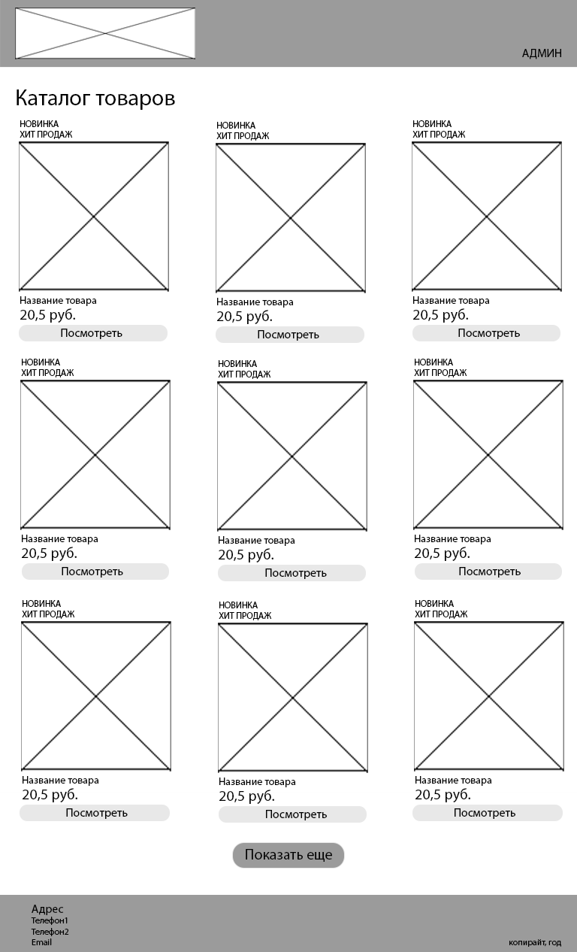

Рисунок А2 – Страница каталога для средних экранов

ПРОДОЛЖЕНИЕ ПРИЛОЖЕНИЯ А

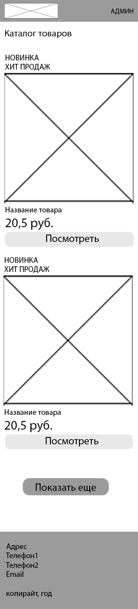

Рисунок А3 – Страница каталога для узких экранов

ПРОДОЛЖЕНИЕ ПРИЛОЖЕНИЯ А



Рисунок А4 – Страница одного товара для широких экранов

ПРОДОЛЖЕНИЕ ПРИЛОЖЕНИЯ А



Рисунок А5 – Страница одного товара для средних экранов

ПРОДОЛЖЕНИЕ ПРИЛОЖЕНИЯ А



Рисунок А6 – Страница одного товара для узких экранов

ПРОДОЛЖЕНИЕ ПРИЛОЖЕНИЯ А

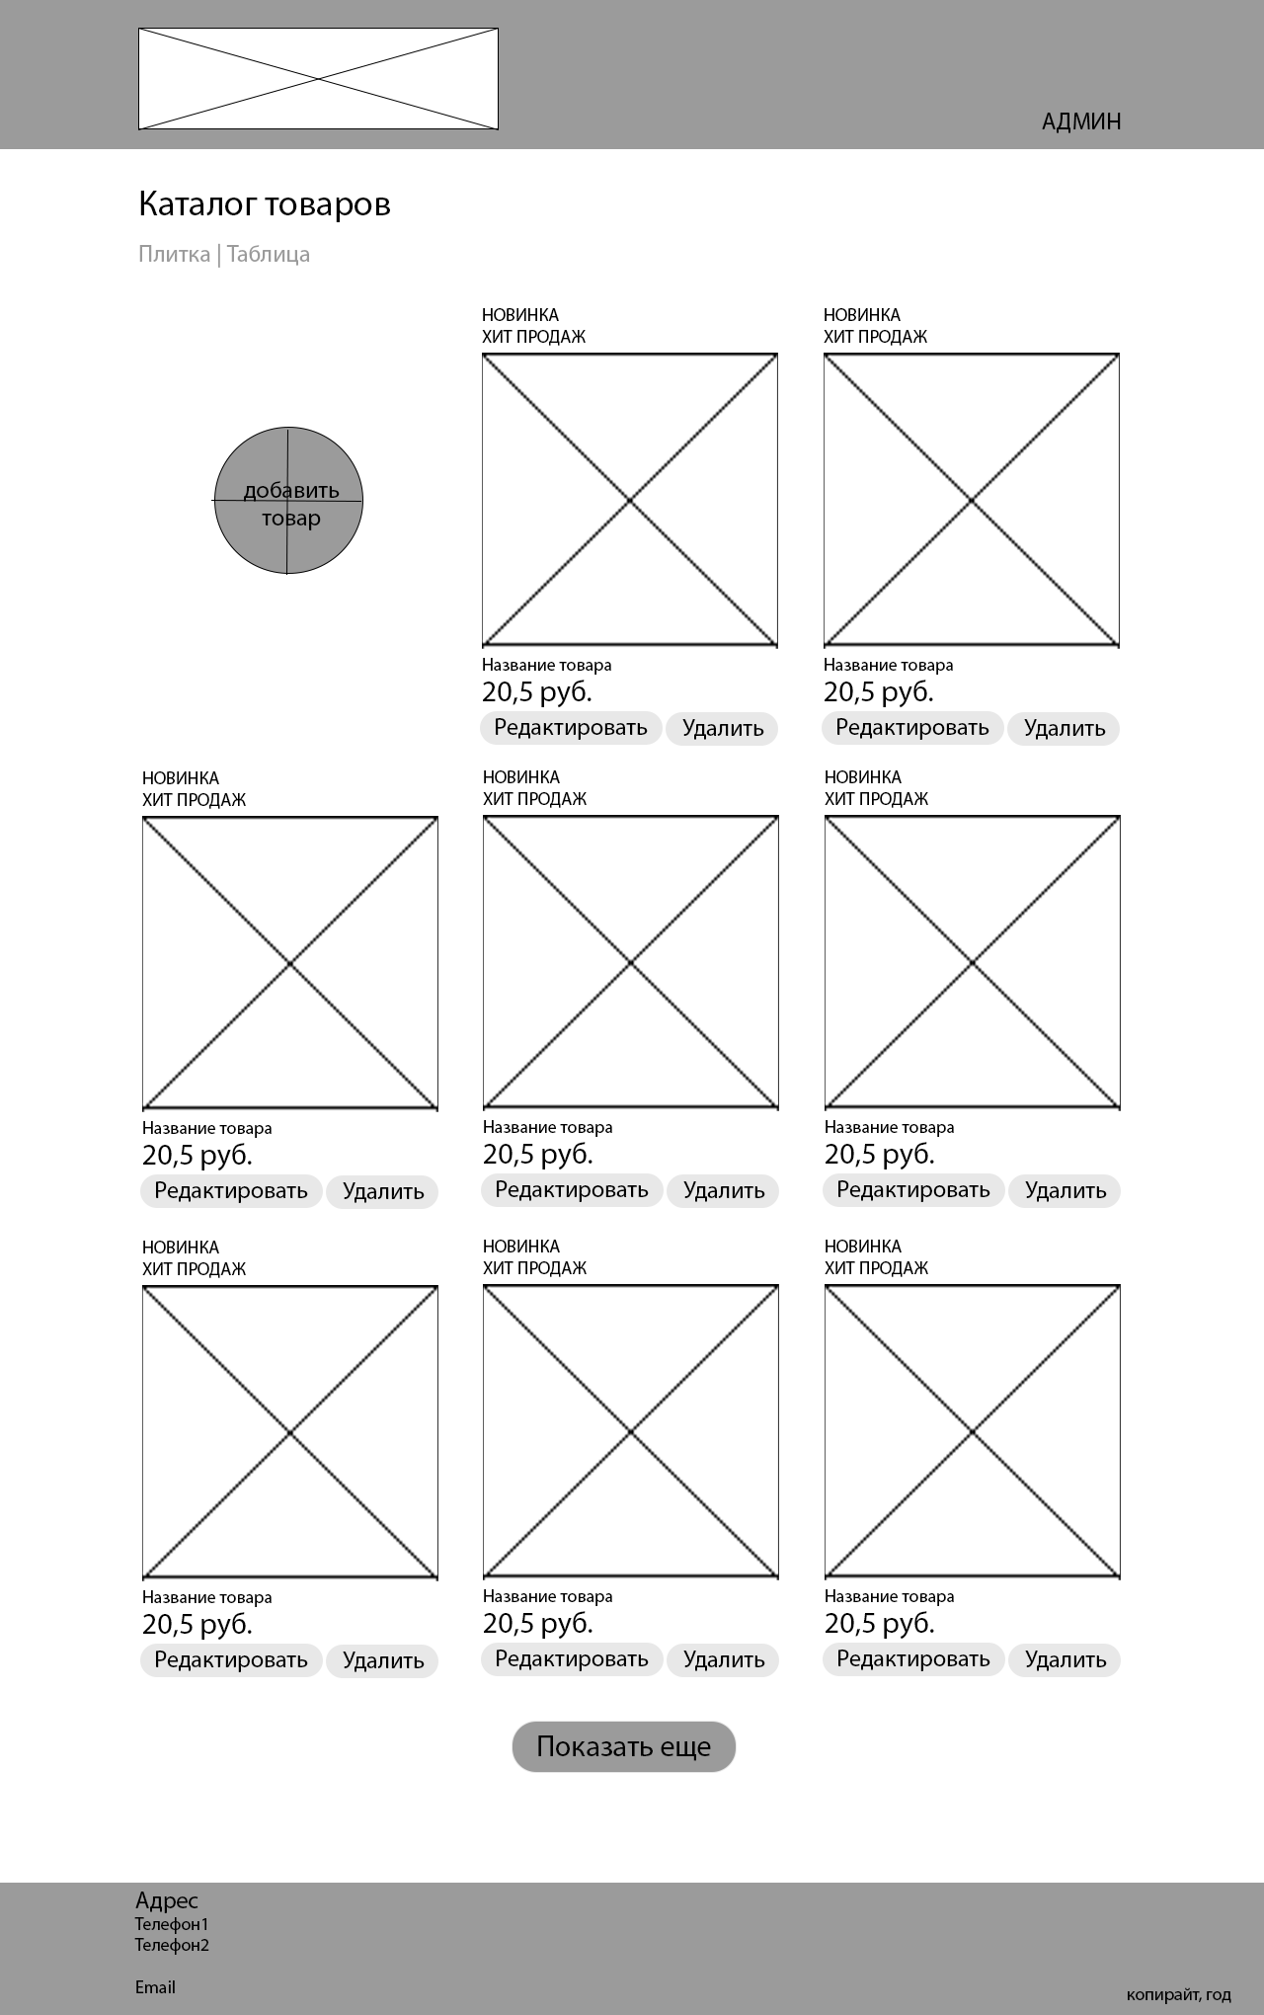

Рисунок А7 – Страница администратора для широких экранов

ПРОДОЛЖЕНИЕ ПРИЛОЖЕНИЯ А

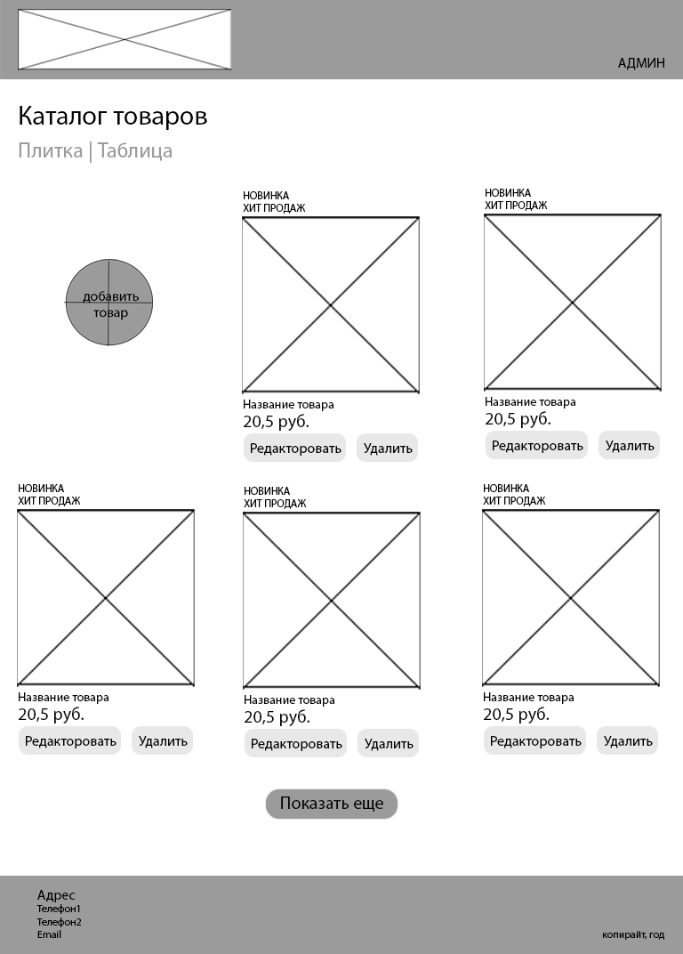

Рисунок А8 – Страница администратора для средних экранов

ПРОДОЛЖЕНИЕ ПРИЛОЖЕНИЯ А

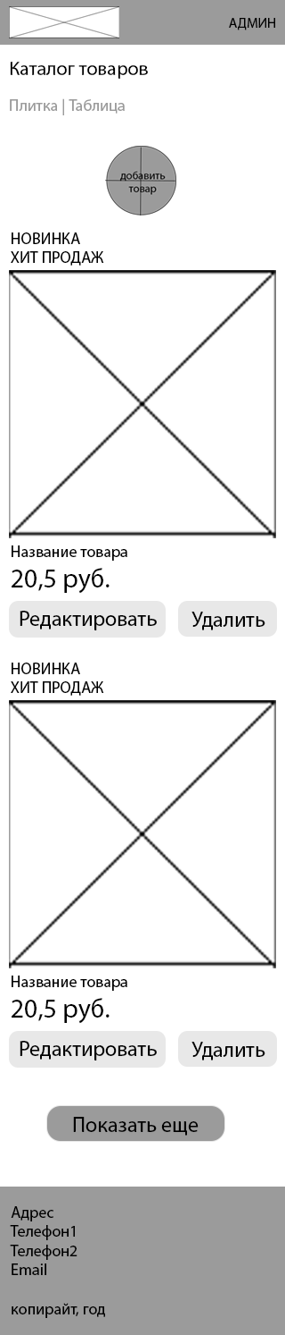

Рисунок А9 – Страница администратора для узких экранов

ПРОДОЛЖЕНИЕ ПРИЛОЖЕНИЯ А

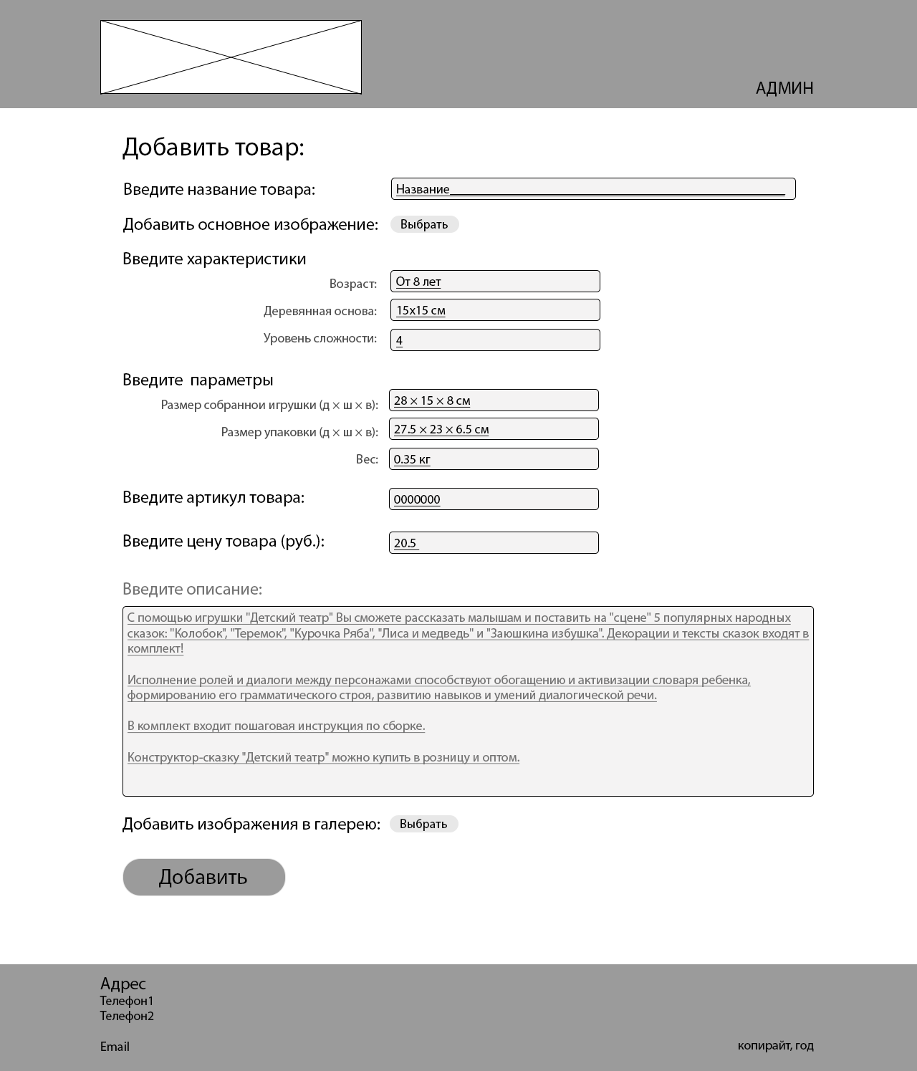

Рисунок А10 – Страница добавления товара для широких экранов

ПРОДОЛЖЕНИЕ ПРИЛОЖЕНИЯ А

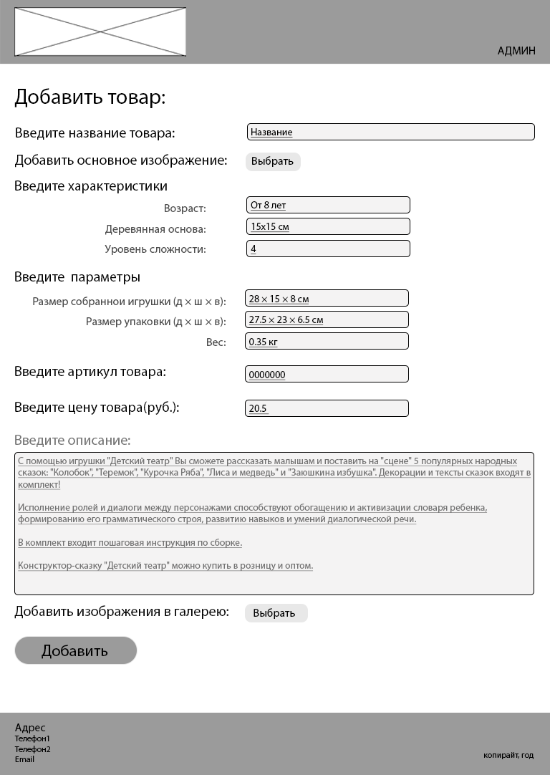

Рисунок А11 – Страница добавления товара для средних экранов

ПРОДОЛЖЕНИЕ ПРИЛОЖЕНИЯ А

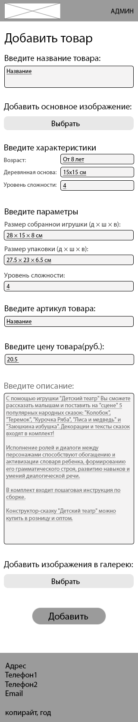

Рисунок А12 – Страница добавления товара для узких экранов

ПРИЛОЖЕНИЕ Б

Основные страницы сайта магазина детских конструкторов.

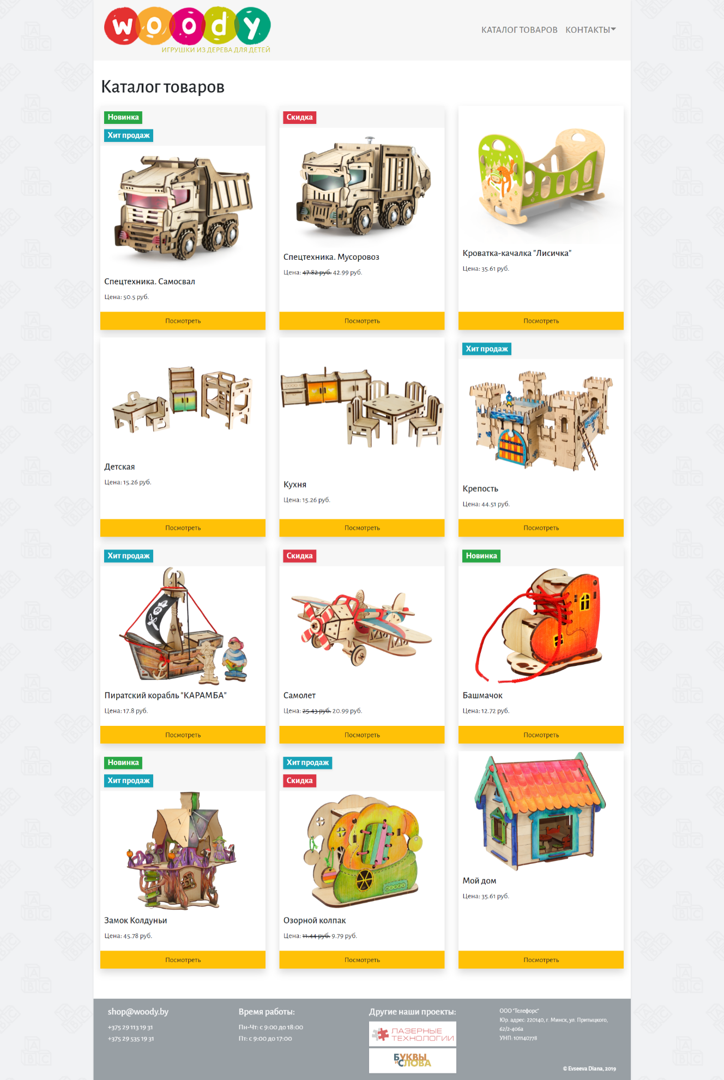

Рисунок Б1 – Страница каталога для пользователя

ПРОДОЛЖЕНИЕ ПРИЛОЖЕНИЯ Б

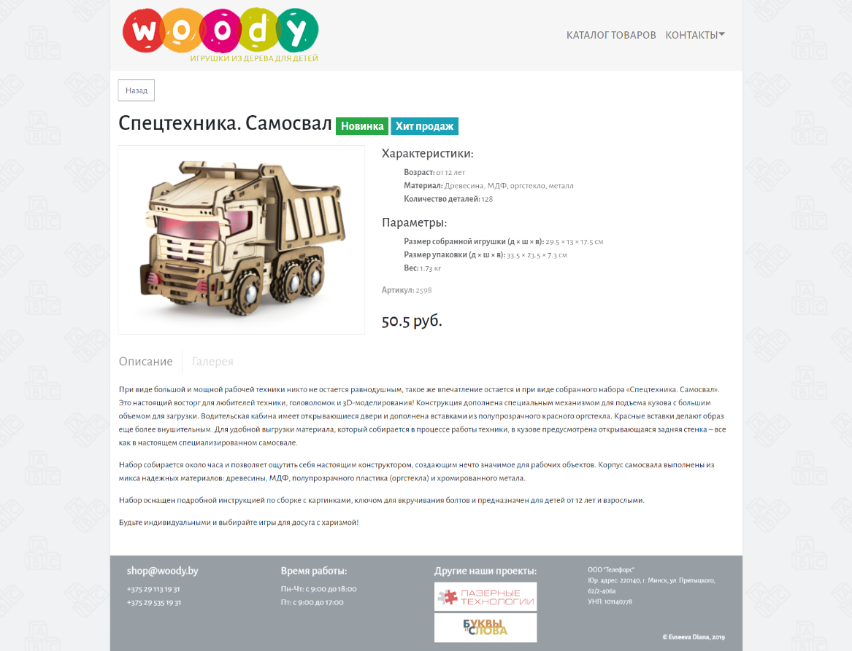

Рисунок Б2 – Фрагмент страницы товара для пользователя с описанием

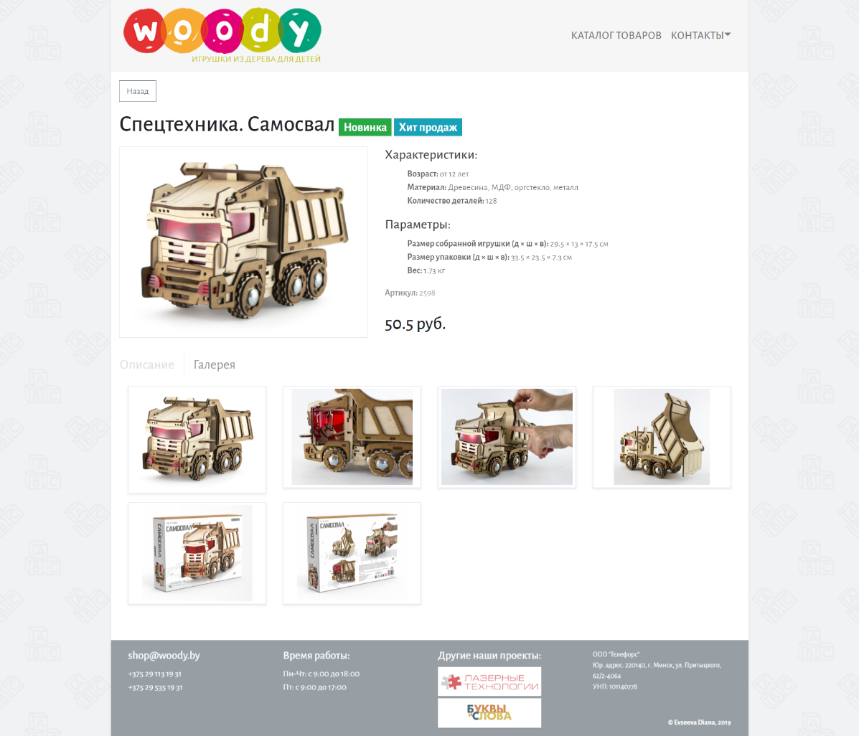

Рисунок Б3 – Фрагмент страницы товара для пользователя с галереей

ПРОДОЛЖЕНИЕ ПРИЛОЖЕНИЯ Б

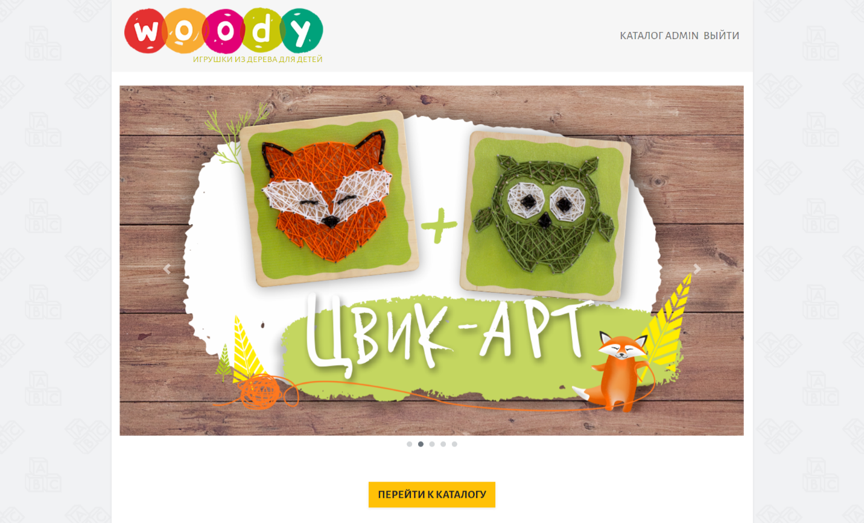

Рисунок Б4 – Фрагмент главной страницы

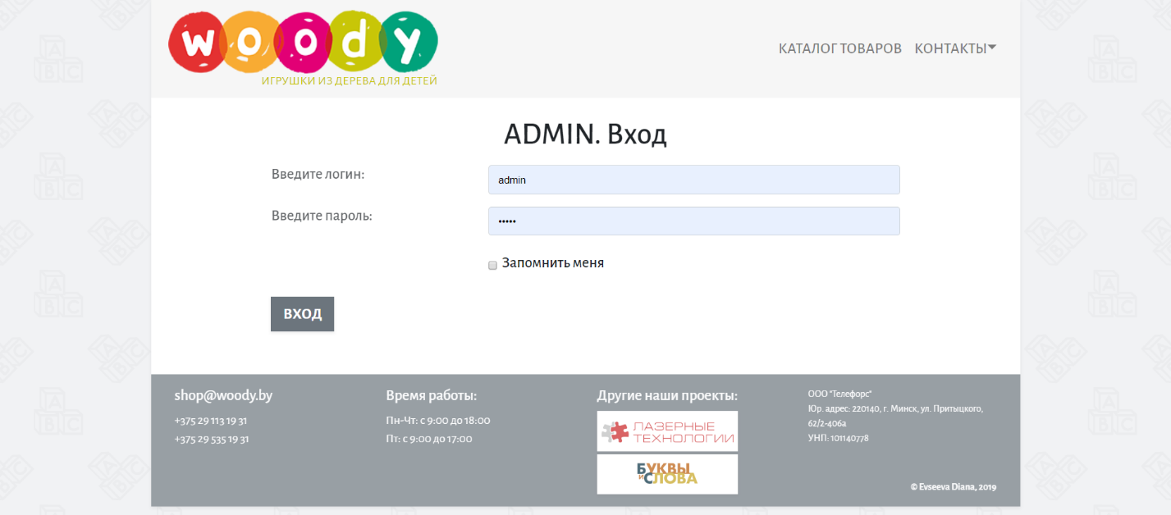

Рисунок Б5 – Страница авторизации администратора

ПРОДОЛЖЕНИЕ ПРИЛОЖЕНИЯ Б

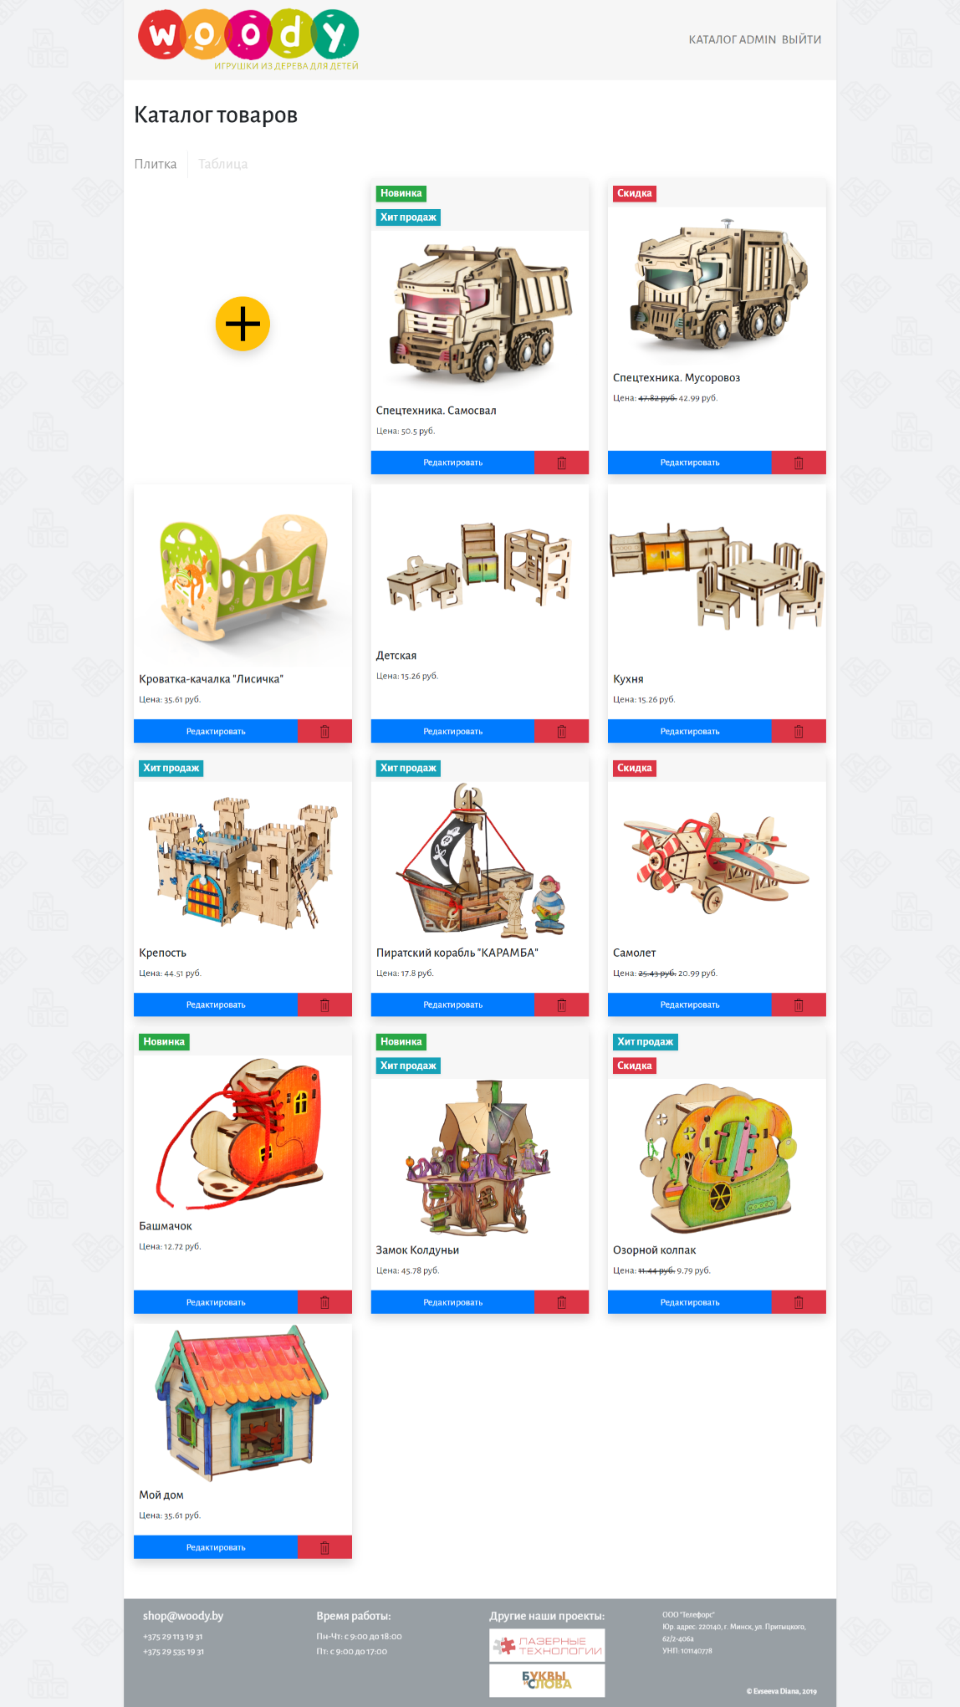

Рисунок Б6 – Страница каталога администратора (плитка товаров)

ПРОДОЛЖЕНИЕ ПРИЛОЖЕНИЯ Б

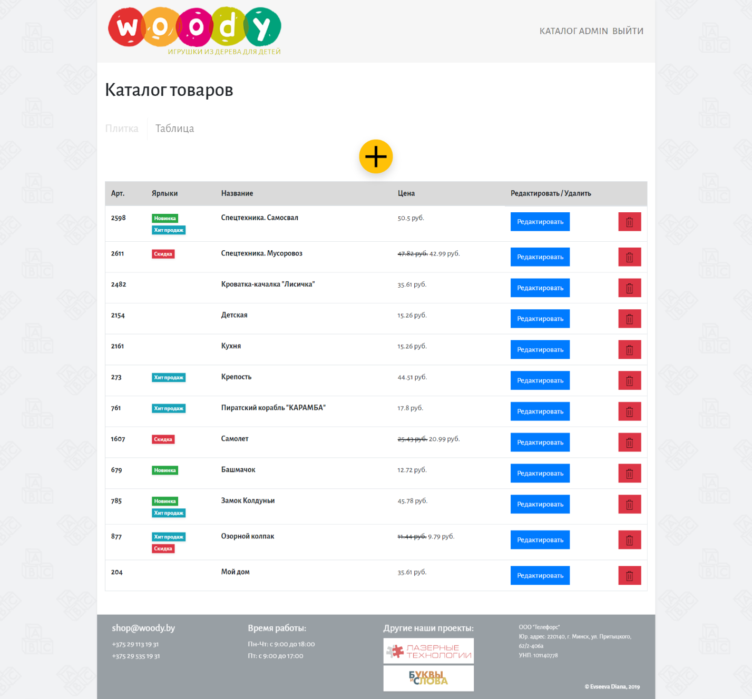

Рисунок Б7 – Страница каталога администратора (таблица товаров)

ПРОДОЛЖЕНИЕ ПРИЛОЖЕНИЯ Б

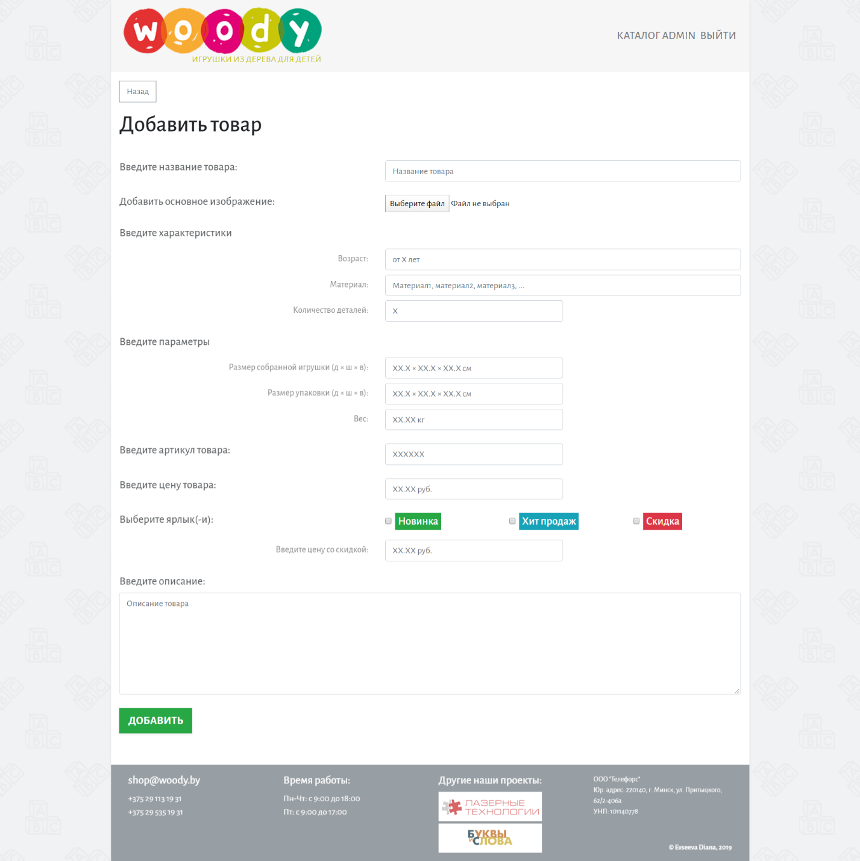

Рисунок Б8 – Страница добавления товара

ПРОДОЛЖЕНИЕ ПРИЛОЖЕНИЯ Б

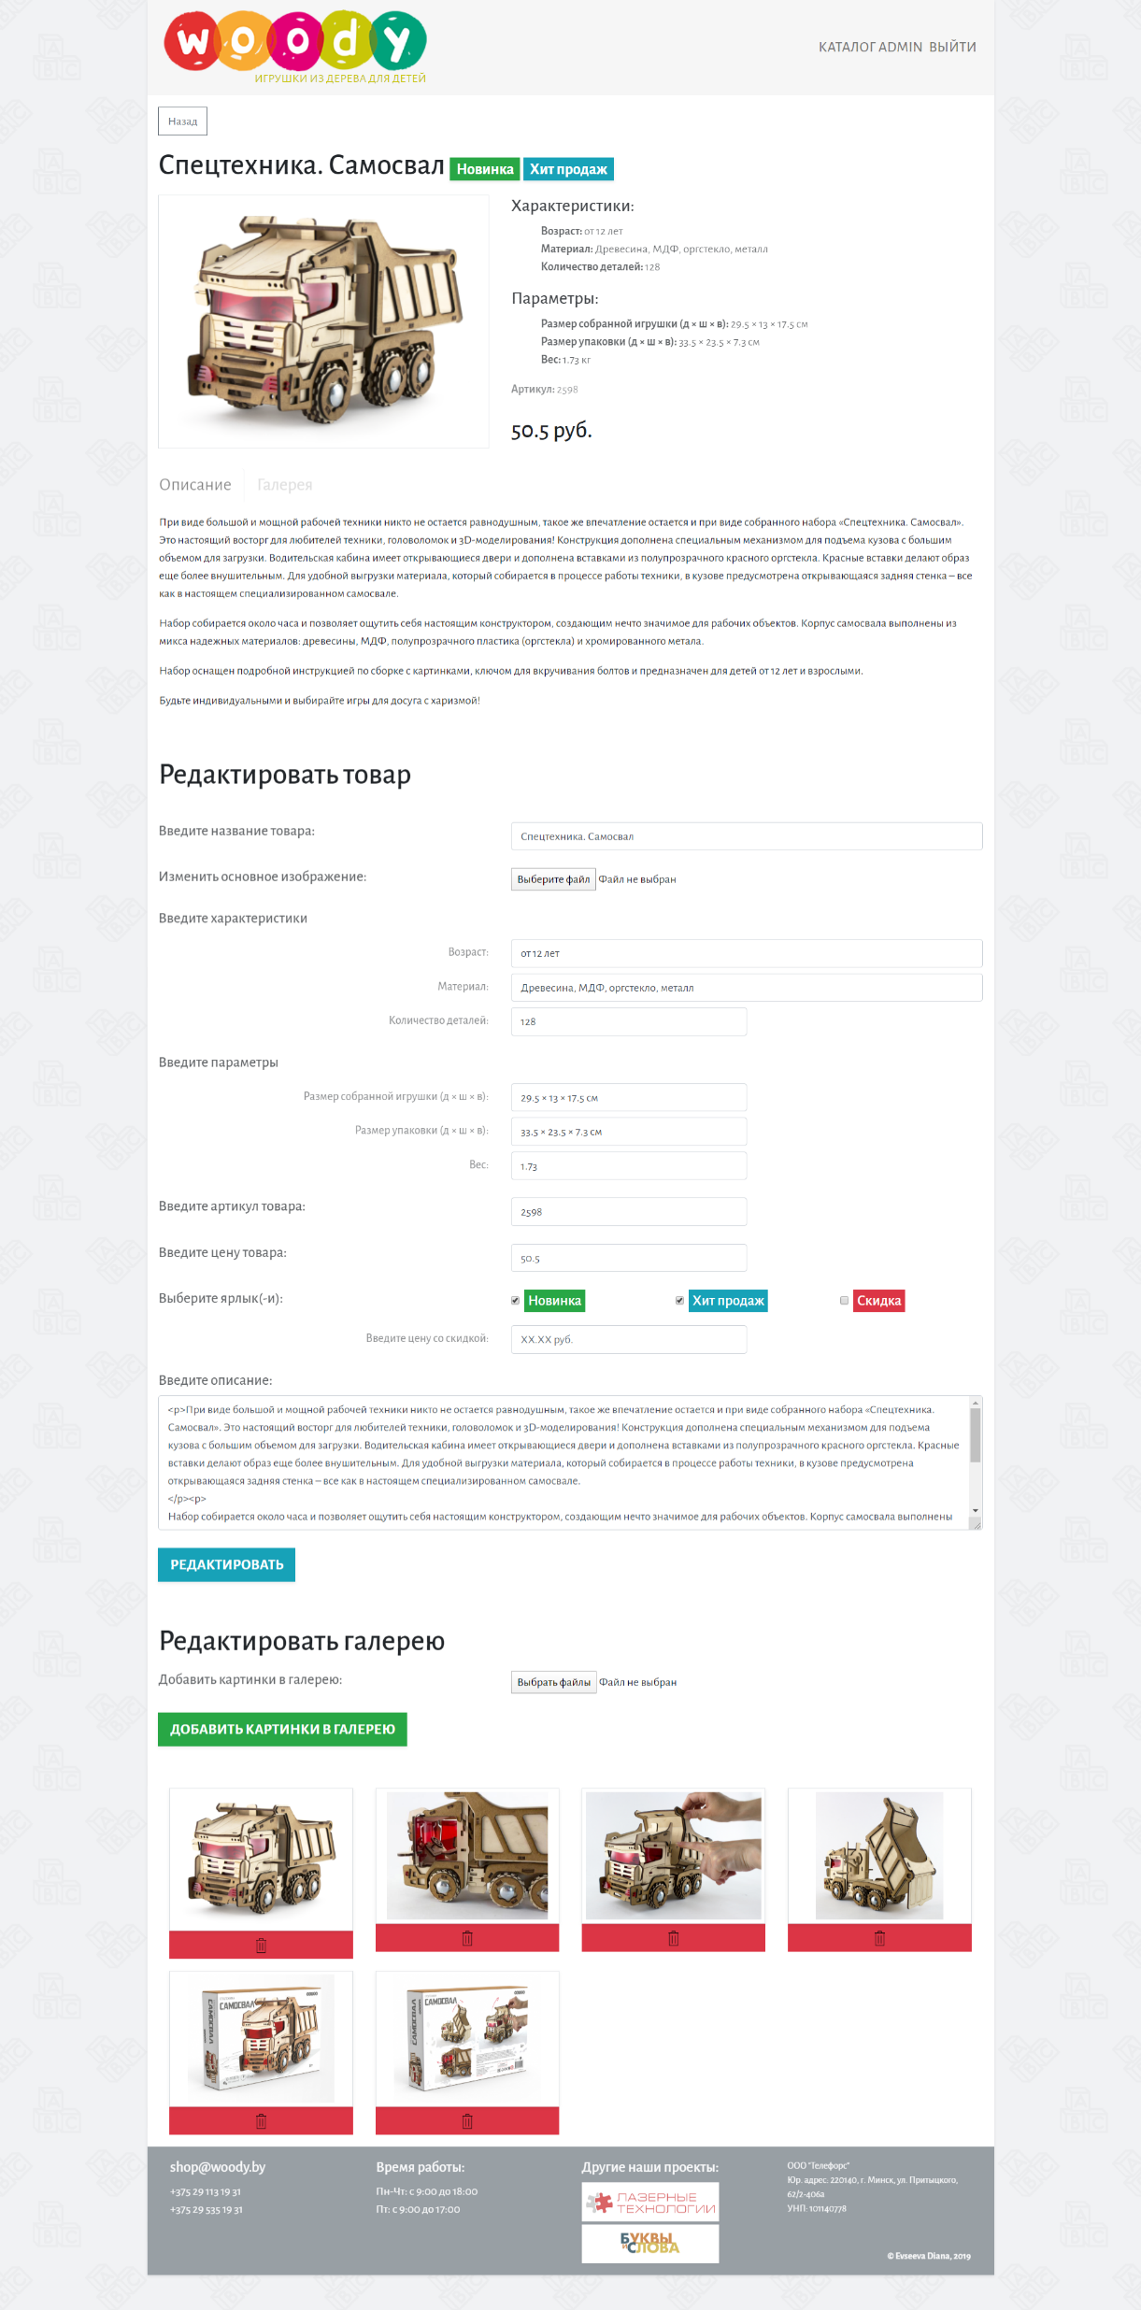

Рисунок Б9 – Фрагмент сраницы одного товара для администратора (редактирование товара)

ПРИЛОЖЕНИЕ В

Листинги для сайта магазина детских конструкторов.

*Листинг В1* – *Сущность Admin*

package by.fsc.showcase.beans;

import lombok.Data;

import javax.persistence.*;

@Data

@Entity(name = "admins")

public class Admin {

@Id

@GeneratedValue(strategy= GenerationType.AUTO)

private Integer id;

@Column

private String login;

@Column

private String password;

}

*Листинг В2* – *Сущность Item*

package by.fsc.showcase.beans;

import lombok.Data;

import javax.persistence.*;

import java.util.ArrayList;

import java.util.Date;

import java.util.List;

import java.util.Set;

@Data

@Entity(name = "items")

public class Item {

@Id

@GeneratedValue(strategy=GenerationType.AUTO)

private Integer id;

@Column

private String name;

@Column

private Date date;

@Column

private String age;

@Column(length = 500)

private String material;

@Column

private Integer details;

@Column

private String toy_size;

@Column

private String box_size;

@Column

ПРОДОЛЖЕНИЕ ПРИЛОЖЕНИЯ В

private Double weight;

@Column

private Integer art;

@Column

private Double cost;

@Column

private Double sale_cost;

@Column

private Boolean new_label;

@Column

private Boolean hit_label;

@Column

private Boolean sale_label;

@Column(length = 3000)

private String description;

@OneToMany(mappedBy="item", cascade = CascadeType.ALL)

private List<PicturePath> picturePaths = new ArrayList<>();

}

*Листинг В3* – *Сущность PicturePath*

package by.fsc.showcase.beans;

import lombok.Data;

import javax.persistence.*;

@Entity

@Table(name ="picture_path" )

@Data

public class PicturePath {

@Id

@GeneratedValue(strategy= GenerationType.AUTO)

private Integer id;

@Column

private String picName;

@ManyToOne

@JoinColumn(name="item_id", nullable=false)

private Item item;

}

*Листинг В4* – *Контроллер AdminController*

package by.fsc.showcase.controllers;

import by.fsc.showcase.beans.Admin;

import by.fsc.showcase.beans.PicturePath;

import by.fsc.showcase.service.AdminService;

import by.fsc.showcase.service.ItemService;

import org.springframework.beans.factory.annotation.Autowired;

import org.springframework.data.jpa.repository.JpaRepository;

import org.springframework.stereotype.Controller;

import org.springframework.ui.ModelMap;

import org.springframework.web.bind.annotation.*;

import javax.annotation.PostConstruct;

import java.io.IOException;

@Controller

ПРОДОЛЖЕНИЕ ПРИЛОЖЕНИЯ В

public class AdminController {

@Autowired

private JpaRepository<PicturePath, Integer> picturePathRepository;

@Autowired

private AdminService adminService;

@Autowired

private ItemService itemService;

@GetMapping(path = "admin/add_item")

public String loadPicture() { return "add_item"; }

@GetMapping(path = "admin/admin_catalog")

public String getCatalog(ModelMap model, @RequestParam(defaultValue = "0") int page) {

model.addAttribute("items", itemService.getAllItems(page));

return "admin_catalog"; }

@GetMapping(path = "/admin/picture/remove/{picId}")

public String removePicture(@PathVariable Integer picId) {

Integer itemId = picturePathRepository.findById(picId).get().getItem().getId();

picturePathRepository.deleteById(picId);

return "redirect:/items/" + itemId; }

@GetMapping(path = "/admin/remove/{id}")

public String removeAdmin(@PathVariable int id) throws IOException { adminService.removeById(id);

return "redirect:/admin/admins"; }

@PostMapping(path = "/admin/add")

public String addAdmin(Admin admin) throws IOException {

adminService.add(admin);

return "redirect:/admin/admins"; }

@PostConstruct

private void createFirstAdmin() throws IOException {

if (adminService.getAll().size() == 0) {

Admin admin = new Admin();

admin.setLogin("admin");

admin.setPassword("admin");

addAdmin(admin); } }

}

*Листинг В5* – *Контроллер ItemController*

package by.fsc.showcase.controllers;

…

@Controller

public class ItemController {

@Autowired

private ItemService itemService;

@RequestMapping(path = "/items", method = RequestMethod.GET)

public String getItems(ModelMap model, @RequestParam(defaultValue = "0") int page) {

model.addAttribute("items", itemService.getAllItems(page));

return "items_temp"; }

@GetMapping(path = "/admin/items/remove/{id}")

ПРОДОЛЖЕНИЕ ПРИЛОЖЕНИЯ В

public String removeItem(@PathVariable int id) throws IOException { itemService.remove(id);

FileUtil.removeFile(id);

return "redirect:/admin/admin_catalog"; }

@GetMapping(path = "/items/{id}")

public String getById(@PathVariable int id, ModelMap model) {

model.addAttribute("item", itemService.getById(id));

return "item_temp"; }

@PostMapping(path = "admin/items/add")

public String addItem(Item item, HttpServletRequest request) throws IOException, ServletException {

item.setDate(new Date());

itemService.save(item);

Part part = request.getPart("file");

FileUtil.processFile(item.getId(), part);

return "redirect:/items/" + item.getId(); }

@PostMapping(path = "admin/items/add/{id}")

public String addItem(HttpServletRequest request, @PathVariable Integer id) throws IOException, ServletException {

Item item = itemService.getById(id);

request.getParts().forEach(part->{ try {FileUtil.processFile(part.getSubmittedFileName(), part);

PicturePath picturePath = new PicturePath();

picturePath.setPicName(part.getSubmittedFileName());

item.getPicturePaths().add(picturePath);

picturePath.setItem(item);

itemService.update(item);} catch (IOException e) { }

} ); return "redirect:/items/" + id; }

@PostMapping(path = "admin/items/update/{id}")

public String updateItem(@PathVariable int id, Item item, HttpServletRequest request) throws IOException, ServletException {

Part part = request.getPart("file");

if (part.getSize() != 0) {

FileUtil.removeFile(id);

FileUtil.processFile(item.getId(), part); }

itemService.update(item);

return "redirect:/items/" + item.getId(); }

}

*Листинг В6* – *Контроллер LoginController*

package by.fsc.showcase.controllers;…

@Controller

@RequestMapping("/login")

public class LoginController { @GetMapping

public String toLogInPAge(Authentication authentication, Model model, HttpServletRequest request) { if (authentication != null) { return "redirect:/admin/admin_catalog"; }

if (request.getParameterMap().containsKey("error")) {

model.addAttribute("error", true); }

return "login_temp"; }}